Dodatek č. 4 Smlouvy o dílo ve znění jejích dodatků č.1 - č.3

na zhotovení stavby „Stavební úpravy křídla D3 pro magnetickou rezonanci“

kterou podle ustanovení § 2586 a násl. zákona č. 89/2012 Sb., občanský
zákoník uzavřely 12.8.2022 tyto smluvní strany:

Nemocnice Vyškov, příspěvková organizace
se sídlem Purkyňova 235/36, Nosálovice, 682 01 Vyškov
zapsaná v obchodním rejstříku, vedeném Krajským soudem v Brně, oddíl Pr vložka 1258 zastoupená: JUDr. Zdeňkem Horákem, MBA – ředitelem Nemocnice Vyškov,
příspěvková organizace ve věcech smluvních.
zastoupená: provozně technickým náměstkem Nemocnice Vyškov, příspěvková organizace, ve věcech technických
–
vedoucím obchodního oddělení Nemocnice Vyškov, příspěvková organizace, ve věcech zdravotnické techniky
IČO: 00839205
DIČ: CZ00839205 Telefon:
E-mail:

(dále jen „objednatel“)

a.

- BLOCK CRS a.s.
Se sídlem: U Kasáren 727, Valašské Meziříčí 757 01
Zastoupená: Ing. Rudolfem Limberským, předsedou představenstva Ing. Liborem Jurčou, členem představenstva
Ing. Alešem Kovaříkem, členem představenstva Janem Izákem, M.A., členem představenstva
IČO: 07333366
DIČ: CZ07333366
Bankovní spojení: ČSOB a.s.
Č.ú:
obchodní společnost zapsaná v obchodním rejstříku vedeném u Krajského soudu v Ostravě, v odd.B, vl. 196.

(dále jen „zhotovitel“)
I.
Předmět dodatku
1. Výše uvedené smluvní strany uzavřely dne 12.8.2022 Smlouvu o dílo (dále jen „smlouva“ nebo
„smlouva o dílo“), jejímž předmětem je mimo jiné ve výše uvedené smlouvě přístavba budovy D3 určená pro umístění zdravotnického přístroje – Magnetické rezonance (magnetic resonance imaging) dále také MRI, částečná rekonstrukce a modernizace Radiodiagnostického oddělení v 1.NP budovy D3 a částečná rekonstrukce a modernizace oddělení - Centrum léčebné rehabilitace- ambulantní část 1.PP budovy D3. Provedení nových vedení a přeložek venkovních sítí technické infrastruktury a nezbytných úpravy přilehlých zpevněných, resp. nezpevněných venkovních ploch (dále jen „dílo“). Zhotovením díla se rozumí úplné, funkční a bezvadné provedení všech stavebních, zahradnických a montážních prací a konstrukcí, včetně dodávek potřebných materiálů, zařízení,

mobiliáře a rostlin nezbytných pro řádné dokončení stavby včetně dodávky, montáže a instalace technického zařízení, provedení všech činností souvisejících s dodávkou stavebních prací a konstrukcí, všech činností souvisejících s dodávkou zahradnických prací a rostlin, jejichž provedení je nezbytné pro řádné dokončení díla, např. zařízení staveniště, bezpečnostní opatření, včetně koordinační a kompletační činnosti celé stavby. Rozsah stavby je vymezen projektovou dokumentací pro provádění stavby vyhotovenou obchodní společností LT PROJEKT a.s. Kroftova 45, 616 00 Brno IČO: 29220785 (dále jen „DPS“) a oceněným Soupisem změn stavebních prací, dodávek a služeb s výkazem výměr (dále jen „Soupis“), který je Přílohou č. 1 této smlouvy. Stavba bude probíhat za provozu Nemocnice Vyškov, p. o. a za částečného provozu Radiodiagnostického oddělení v 1.NP budovy D3.
- Smluvní strany uzavírají v souladu s ustanovením v souladu s ustanovením odst. 4 § 222 Zákona o zadávání veřejných zakázek č. 134/2016 Sb. ve znění pozdějších předpisů tento dodatek č. 4 ke smlouvě o dílo (dále jen „dodatek“ nebo „dodatek č. 4“).
Zdůvodnění: Z důvodů na straně objednatele se smluvní strany dohodly na těchto změnách uzavřené smlouvy o dílo spočívajících ve změně předmětu smlouvy o dílo z toho vyplývající změny ceny za poskytnutí celého plnění zhotovitele dle této smlouvy:
  - Změna předmětu smlouvy spočívající v těchto změnách plnění ve smlouvě dohodnutého díla podrobně popsaných v těchto změnových listech, které tvoří přílohu č.1 této smlouvy:
ZL 50 | Výměna svítidel v místnostech D3-1.24, D3-1.15, D3-1.04, D3-1.38 v rozsahu nastavení 3000 - 4000K Ra90
ZL 51 | Nátěr stávající fasády ze strany urgentního příjmu
ZL 52 | Změny ve vedení VZT potrubí z důvodů kolizí se stávajícími průvlaky
ZL 53 | Posun vývodů radiátorů do podlahy v 1.NP v místnosti č.147 – chodba/čekárna
ZL 54 | Nový podhled na schodišti D3 – 1.01 a opravy omítek a maleb
ZL 55 | Doplnění čteček ACS 1NP - vstup D3-1.26
ZL 56 | D+M nového okna s Pb vložkou tl.2mm
  - Změna ceny za poskytnutí celého plnění zhotovitele dle uzavřené smlouvy a jejích dodatků č.1, č.2 a č. 3. V souvislosti se změnami předmětu smlouvy uvedenými pod písm. a) tohoto bodu se ruší ustanovení bodů č. 1 a č 3 článku VI. Cena uzavřené smlouvy a nahrazují se takto:
Nové znění bodu č. 1 článku VI. Cena
Cena za poskytnutí celého plnění zhotovitele dle této smlouvy se sjednává na částku 91 395 276,-
Kč bez DPH.
Nové znění bodu č. 3 článku VI. Cena
Cena za práce a činnosti v rámci zhotovení stavby dle této smlouvy se sjednává na částku
91 395 276,- Kč bez DPH.

II.
Závěrečná ujednání
- Všechna ostatní ustanovení uzavřené smlouvy o dílo zůstávají v platnosti.
- Smluvní strany tímto prohlašují, že tento dodatek smlouvy o dílo nemá za následek podstatnou změnu závazku z uzavřené smlouvy o dílo.
- Tento dodatek nabývá platnosti dnem podpisu oběma smluvními stranami. V případě, že je dodatek podepisován smluvními stranami v různém čase, nabývá platnosti dnem podpisu té smluvní strany, která ho podepíše později.
- Tento dodatek podléhá povinnosti zveřejnění dle zákona č. 340/2015 Sb., o zvláštních podmínkách účinnosti některých smluv, uveřejňování těchto smluv a o registru smluv (zákon o registru smluv), ve znění pozdějších předpisů. Smluvní strany se dohodly, že uveřejnění v registru smluv včetně uvedení metadat provede objednatel.
- Tento dodatek nabývá účinnosti dnem uveřejnění postupem dle zákona o registru smluv. Smluvní

strany berou na vědomí, že nebude-li tento dodatek zveřejněn do tří měsíců ode dne, kdy byl uzavřen, platí, že je zrušen od počátku.
- Smluvní strany se s obsahem tohoto dodatku smlouvy seznámily a souhlasí s ním.

Příloha č. 1 dodatku smlouvy: Změnové listy č. 50 - 56

Ve Vyškově dne ………………… Ve Valašském Meziříčí dne ………………..…

Ing. Libor Jurča
JUDr. Zdeněk JUDr. Zdeněk Horák,
Digitálně podepsal
MBA
Horák, MBA Datum: 2023.07.31
13:29:15 +02'00'

Digitally signed by Ing. Libor Jurča DN: cn=Ing. Libor Jurča, c=CZ, o=BLOCK CRS a.s., ou=2,
email=jurca@blockcrs.cz
Date: 2023.07.31 08:58:58 +02'00'

objednatel
za Nemocnici Vyškov JUDr. Zdeněk Horák MBA, ředitel nemocnice

zhotovitel
za BLOCK CRS a.s.
Ing. Libor Jurča, člen představenstva

Ing. Rudolf Limberský

Digitally signed by Ing. Rudolf Limberský
DN: cn=Ing. Rudolf Limberský, c=CZ, o=BLOCK CRS a.s., ou=100234,
email=limbersky@blockcrs.cz Reason: Schvaluji tento dokument. Date: 2023.07.28 18:00:22 +02'00'

zhotovitel
za BLOCK CRS a.s.
Ing. Rudolf Limberský, předseda představenstva

Název zakázky: Nemocnice Vyškov - stavební úpravy křídla D3 pro magnetickou rezonanci Zakázka číslo: 100745

Pozice | Název souboru |  |  |  |  |  | Stav ZL

Celková rekapitulace změnových listů
Odpočty bez DPH
Přípočty bez DPH
Přípočty + odpočty celkem
bez DPH Cena celkem za změnu bez DPH
Cena celkem za dílo včetně změny
bez DPH
Stav ZL
84 850 000 Kč

ZL01 | D1.01.4 ZTI - Přeložka kanalizace na jižní straně budovy a demont  a RŠ2 | áž RŠ1 -9 463,50 | 48 340,35 | 38 876,85 | 38 877 Kč | 84 888 877 Kč | dodatek č.1
ZL02 | IO 04 - Přípojka silnoproudu - revize DPS R1 | 0,00 | 210 524,64 | 210 524,64 | 210 525 Kč | 85 099 401 Kč | dodatek č.1
ZL03 | Stávající stav kanalizačních přípojek a betonových nálitků | -27 327,69 | 173 796,21 | 146 468,52 | 146 469 Kč | 85 245 870 Kč | dodatek č.1
ZL04 | Úpravy v trafostanici | -68 650,20 | 252 048,63 | 183 398,43 | 183 398 Kč | 85 429 268 Kč | dodatek č.1
ZL05 | Změna odvozu a likvidace vytěžené zeminy | -514 055,09 | 308 560,73 | -205 494,36 | -205 494 Kč | 85 223 774 Kč | dodatek č.1
ZL06 | Akustická zástěna | 0,00 | 191 620,00 | 191 620,00 | 191 620 Kč | 85 415 394 Kč | dodatek č.1
ZL07 | Sanační omítky | 0,00 | 44 510,77 | 44 510,77 | 44 511 Kč | 85 459 905 Kč | dodatek č.1
ZL08 | Izolace podlah | 0,00 | 188 146,78 | 188 146,78 | 188 147 Kč | 85 648 052 Kč | dodatek č.1
 | Cena celkem za změnové listy k dodatku č.2 |  |  |  | 798 052 Kč
ZL09 | Výztuž věnce V001 | 0,00 | 29 576,93 | 29 576,93 | 29 577 Kč | 85 677 629 Kč | dodatek č.2
ZL10 | Plynotěsný poklop v m.č. D3-0.32 | 0,00 | 8 170,00 | 8 170,00 | 8 170 Kč | 85 685 799 Kč | Dodatek č.2
ZL11 | Demontáž potrubí ÚT | 0,00 | 13 297,79 | 13 297,79 | 13 298 Kč | 85 699 096 Kč | Dodatek č.2
ZL12 | PO Al stěny Z44 | -101 388,49 | 125 992,49 | 24 604,00 | 24 604 Kč | 85 723 700 Kč | Dodatek č.2
ZL14
Změna CT: ZTI D.1.01.4a revize R1 kanalizace - doplnění kanalizace pro chladící jednotku D3 - 1.17 a posun kanalizace kvůli posunu dřezu D3 1.18
0,00
18 206,92
18 206,92
18 207 Kč
85 741 907 Kč
Dodatek č.2
ZL15
Změna MR: ZTI D.1.01.4a - vnitřní vodovod R1 - úprava dimenze rozvodu
SV pro havarijní chlazení MR a CT, kanalizace - R2 - změna napojení MR v 0,00 1.NP D3 - 1.66 a D3 - 1.65
236 083,45
236 083,45
236 083 Kč
85 977 991 Kč
Dodatek č.2

vody E1/E2 vedoucí přes m.č.D3 1.18
ZL16 | Výměna stávajících kanalizačních stoupaček S3, S4 a potrubí stoupaček 0,00 |  | 283 004,31 | 283 004,31 | 283 004 Kč | 86 260 995 Kč | Dodatek č.2
ZL17 | Změna ZTI po R2 - výměna stávajících rozvodů vody v 1.PP | 0,00 | 1 222 261,83 | 1 222 261,83 | 1 222 262 Kč | 87 483 257 Kč | Dodatek č.2
ZL18 | Betonová deska mč D3-0_28 | 0,00 | 156 422,08 | 156 422,08 | 156 422 Kč | 87 639 679 Kč | Dodatek č.2
ZL19 | Izolace proti vodě | 0,00 | 214 819,62 | 214 819,62 | 214 820 Kč | 87 854 499 Kč | Dodatek č.2
ZL20 | SDK předstěna v m.č. D3-1.23 | 0,00 | 11 122,08 | 11 122,08 | 11 122 Kč | 87 865 621 Kč | Dodatek č.2
ZL21 | Doplnění modulu TUV | 0,00 | 357 902,42 | 357 902,42 | 357 902 Kč | 88 223 523 Kč | Dodatek č.2
ZL22 | Změny PD (AŘ + EL) | 0,00 | 445 524,47 | 445 524,47 | 445 524 Kč | 88 669 048 Kč | Dodatek č.2

Název zakázky: Nemocnice Vyškov - stavební úpravy křídla D3 pro magnetickou rezonanci Zakázka číslo: 100745

 | Cena celkem za změnové listy k dodatku č.2 |  |  |  | 3 020 996 Kč
ZL13 | Oprava ostění u stávajích dveří v 1.NP | 0,00 | 15 377,31 | 15 377,31 | 15 377 Kč | 88 684 425 Kč | Dodatek č.3
ZL23 | Výměna obkladů D3-0.57 - D3-0.64 | 0,00 | 14 157,88 | 14 157,88 | 14 158 Kč | 88 698 583 Kč | Dodatek č.3
ZL24 | Sádrové stěrky svislých kcí | 0,00 | 260 941,62 | 260 941,62 | 260 942 Kč | 88 959 524 Kč | Dodatek č.3

ZL25 | Nová propojovací trasa potrubí DN 80 na místo energokanálu - varianta potrubí DN 100 | -91 030,50 | 511 281,99 | 420 251,49 | 420 251 Kč | 89 379 776 Kč | Dodatek č.3
ZL26 | Revize R3 projektu silnoproudé elektroinstalace - doplnění zásuvek | 0,00 | 126 658,23 | 126 658,23 | 126 658 Kč | 89 506 434 Kč | Dodatek č.3
ZL27 | Revize R1 a R2 projektu vzduchotechniky | 0,00 | 219 635,25 | 219 635,25 | 219 635 Kč | 89 726 069 Kč | Dodatek č.3
ZL28 | Doplnění ochranných prvků | 0,00 | 156 016,28 | 156 016,28 | 156 016 Kč | 89 882 086 Kč | Dodatek č.3
ZL29 | Zdvižná plošina | 0,00 | 26 501,17 | 26 501,17 | 26 501 Kč | 89 908 587 Kč

ZL30 | Doplnění nouzového osvětlení dle požadavku ČSN EN 1838,ČSN EN 50171, ČSN EN 50172 | -141 384,69 | 173 578,50 | 32 193,81 | 32 194 Kč | 89 940 781 Kč | Dodatek č.3
ZL31 | Navýšení kapacity UPS z 4kVA na 5kW | -341 190,72 | 366 190,72 | 25 000,00 | 25 000 Kč | 89 965 781 Kč | Dodatek č.3
ZL32 | Odpočet světlovodu | -29 144,67 | 0,00 | -29 144,67 | -29 145 Kč | 89 936 636 Kč | Dodatek č.3
ZL33 | Gumové podkladní bloky místo systémových kcí, nová systémová kce | -138 091,39 | 71 663,00 | -66 428,39 | -66 428 Kč | 89 870 208 Kč | Dodatek č.3
ZL34 | Nátěry stávajících zárubní | 0,00 | 30 816,53 | 30 816,53 | 30 817 Kč | 89 901 024 Kč | Dodatek č.3
ZL35 | Podhled SDK vč. výmalby v m.č. D3 – 1.24 (25 m2) | 0,00 | 70 274,62 | 70 274,62 | 70 275 Kč | 89 971 299 Kč | Dodatek č.3
ZL36 Výměna stávajících dveří za nové dveře v 1.NP budovy D3 - bez olověných -46 420,42 |  |  | 127 297,96 | 80 877,54 | 80 878 Kč | 90 052 176 Kč | Dodatek č.3
 | dveří
ZL37 | Nové obklady v místnosti D3.1.26, předsazené stěny v m.č. D3 1.18, D3.1.23 v 1.NP | 0,00 | 38 639,30 | 38 639,30 | 38 639 Kč | 90 090 816 Kč | Dodatek č.3
ZL38 | dodávka a montáž nových olověných dveří do stávajících zárubní v 1.NP | 0,00 | 389 944,53 | 389 944,53 | 389 945 Kč | 90 480 760 Kč | Dodatek č.3
ZL39 | Minerální akustický podhled v m.č. D3-0.23 | 0,00 | 28 437,71 | 28 437,71 | 28 438 Kč | 90 509 198 Kč | Dodatek č.3
ZL40 | dodávka a montáž nových dveří do 1.PP mimo olověné | 0,00 | 120 324,45 | 120 324,45 | 120 324 Kč | 90 629 522 Kč | Dodatek č.3

ZL41 | Doplnění přechodových skříní ke stávajícím rozvaděčům technologie pro zaústění nových přívodních kabeláží | 0,00 | 39 009,60 | 39 009,60 | 39 010 Kč | 90 668 532 Kč | Dodatek č.3
ZL42 | SDK kastlíky na opláštění VZT | -71 505,20 | 163 341,64 | 91 836,44 | 91 836 Kč | 90 760 368 Kč | Dodatek č.3

Název zakázky: Nemocnice Vyškov - stavební úpravy křídla D3 pro magnetickou rezonanci Zakázka číslo: 100745

ZL43 | Doplnění EPS čidla do potrubí VZT v D3 1.65 | 0,00 | 17 407,12 | 17 407,12 | 17 407 Kč | 90 777 775 Kč | Dodatek č.3
ZL44 | D+M 2ks stěnových požárních mřížek v m.č.D3-0.24/D3-072 | 0,00 | 32 500,00 | 32 500,00 | 32 500 Kč | 90 810 275 Kč | Dodatek č.3
ZL45 | Úprava slaboproudu - doplnění kamerového systému atd. | -12 076,18 | 46 094,43 | 34 018,25 | 34 018 Kč | 90 844 294 Kč | Dodatek č.3
ZL46 | dodávka a montáž nových akustických příček v 1.NP | 0,00 | 45 172,54 | 45 172,54 | 45 173 Kč | 90 889 466 Kč | Dodatek č.3
ZL47 | Změna svítidel v m.č. D3-1.34 | -45 929,52 | 60 056,00 | 14 126,48 | 14 126 Kč | 90 903 593 Kč | Dodatek č.3
ZL48 | Posun rozvaděče z D3-1.37 do D3 1.54 | 0,00 | 14 352,82 | 14 352,82 | 14 353 Kč | 90 917 945 Kč | Dodatek č.3
ZL49 | Doplnění čteček ACS 1.NP do m.č. 1.15 a 1.04 | 0,00 | 27 293,80 | 27 293,80 | 27 294 Kč | 90 945 239 Kč | Dodatek č.3
 | Cena celkem za změnové listy k dodatku č.3 |  |  |  | 2 276 192 Kč

ZL50 | Výměna svítidel v místnostech D3-1.24, D3-1.15, D3-1.04, D3-1.38 v  rozsahu nastavení 3000 - 4000K Ra90 | 0,00 | 112 487,03 | 112 487,03 | 112 487 Kč | 91 057 726 Kč | Dodatek č.4
ZL51 | Nátěr stávající fasády ze strany urgentního příjmu | 0,00 | 20 267,87 | 20 267,87 | 20 268 Kč | 91 077 994 Kč | Dodatek č.4
ZL52 | Kolize VZT v 1.PP | 0,00 | 67 558,00 | 67 558,00 | 67 558 Kč | 91 145 552 Kč | Dodatek č.4

ZL53 | Posun vývodů radiátorů do podlahy v 1.NP v místnosti č.147 – chodba/čekárna | 0,00 | 3 500,00 | 3 500,00 | 3 500 Kč | 91 149 052 Kč | Dodatek č.4
ZL54 | Nový podhled na schodišti D3 – 1.01 a opravy omítek a maleb | 0,00 | 107 053,88 | 107 053,88 | 107 054 Kč | 91 256 106 Kč | Dodatek č.4
ZL55 | Doplnění čteček ACS 1NP - vstup D3-1.26 | 0,00 | 17 409,19 | 17 409,19 | 17 409 Kč | 91 273 515 Kč | Dodatek č.4
ZL56 | D+M nového okna s Pb vložkou tl.2mm | 0,00 | 121 760,84 | 121 760,84 | 121 761 Kč | 91 395 276 Kč | Dodatek č.4
 | Cena celkem za změnové listy k dodatku č.4 |  |  |  | 450 037 Kč

Název zakázky: ť:íslo zakázky:

Nemocnice Vyškov - stavební úpravy křídla D3 pro I #)j
magnetickou rezonanci L.
s K s
100745 Clean Room Solutions

Zhotovitel: Objednatel:

BLOCK CRS a.s. Valašské Meziříčí Nemocnice Vyškov p.o.
ZMĚNOVÝ LIST Č. 50

SO, PS: D.1.01.04.c Elektroinstalace silnoproud

Popis změn a zdůvodnění: Předkládáme Vám tento změnový list na základě požadavku objednatele na výměnu svítidel v místnostech D3-1.24, D3-1.15, D3-1.04, D3-1.38 v rozsahu nastavení 3000 - 4000K Ra90.

Zmčnu požaduje:
O Zhotovitel
Jméno:

1:81 Objednatel 0 Ostatní

Změna je dokladována:
O Zápisem ve stavebním deníku ze dne
O Vypracováním změny projektu číslo
O Zapracováním do dokumentace skutečného provedení stavby
1:81 Zápisem z kontrolního dne
0 Ostatní:
Vliv změny na soubory pro jektové doku mcn laec:
1:81 Ano O Ne
Vliv zrněny na alidace:
O Ano 1:81 Ne
Cena změny dodávky je . lanovcna;
O Bez změny
O Odečtem položky rozpočtu, č.
1:81 Dohodou O Jiný postup
Vliv změny na konečný termín dokončeni díla:
1:81 Termín dodání bude potvrzen do 14 dní od podpisu tohoto změnového listu, výrobce má nyní 14 denní celozávodní dovolenou. Nelze potvrdit ani termín 5 týdnů, který jsme původně uvažovali.
O Posunutí konečného termínu předání
Vl n· změny nn cenu díln:
O Bez vlivu na cenu
1:81 Změna ceny díla o Kč: 112 487,03 ,- Kč bez DPH
Reoli7.acc změny bude prověfena :zkouškou:
1:81 Ano O Ne

BLOCK CRS a.s., U Kasáren 727, 757 01 Valašské Meziříčí, Czech Republic www.blockcrs.cz

Rozdělovník:1 x zhotovitel
1x objednatel
Datum vydáni: 19.06.2023
Počet příloh: 1

Výtisk čislo: 1

Název zakázky: Nemocnice Vyškov - stavební úpravy křídla D3 pro magnetickou rezonanci

Číslo zakázky: 100745

C/ean Room So/utions

Jména odpovědn j•ch zástupců za zhotovitele:
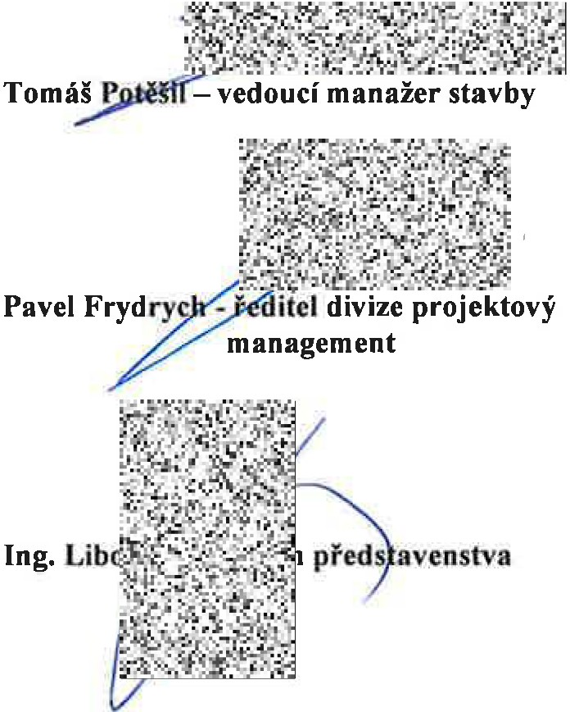

2
BLOCK CRS a. s., U Kasáren 727
757 01 Valašsk MeziHď
IČ: 07333366, DIČ: Q.07333366

Datum: Podpis:

Jména odpovědných zástupců 7,11 objednatele:

Luděk Žabokrtský-TDI

Ing. Petra Václavková-AD

Datum: Podpis:

Po podpisu tohoto změnového listu odpovědnými z.ástupci smluvních stran má tento změnový list charakter:
D dodatek ke smlouvě:
r8J podklad k dodatku ke smlouvě
D podklad ke změně projektové dokumentace

Přílohy:

- Rozpočet
- Katalogový list svítidel

a -R-o-zd-ě-lo_v_n_í-k:-1x-z-ho_t_o-vi-te_l D_a_t_u_m_v_y_d_á_n_í:_1_9-.0-6-.2-0_2_3-----------2-/2-
l!l l!J
www.blockcrs.cz

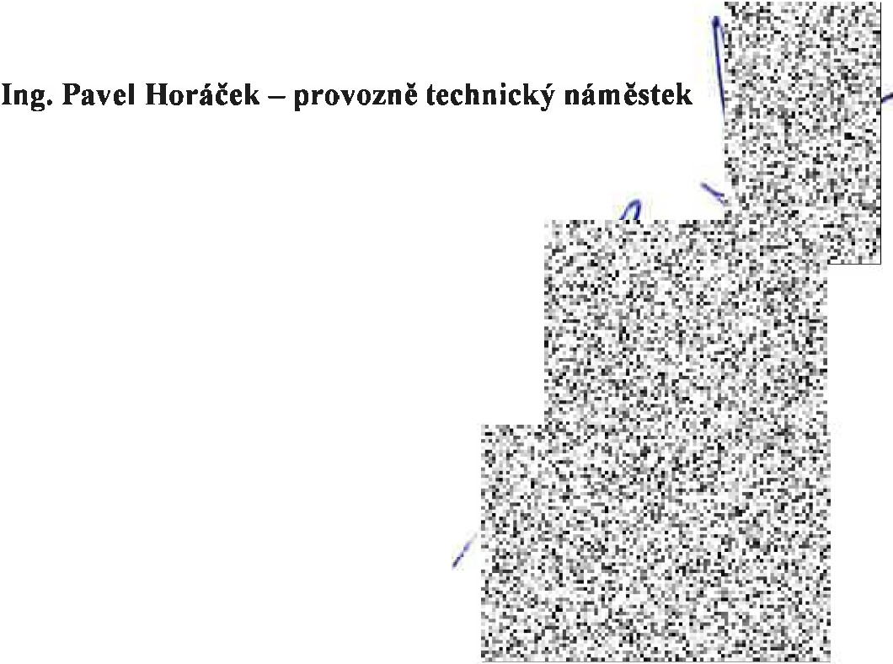1x objednatel
Formulář B-FM-7 2-02-02 / V10 / v 5 ke dni 12 02 2016
Počet příloh: 1

Výtisk číslo: 1

.•..--
tl··,.
&_
lf·"f'
--
-f·'
f
1.
,
,: ...:i.'

I
!k,  4-'-,  l.''  «0.!  ,O | U,  •
f
191o
::-.l

Položkový rozpočet stavby, ZL50
Stavba:  Objekt: Rozpočet: | EL  D.1.01.04.c  01 Rozpočet ke změnovému listu
Objednatel: | Nemocnice Vyškov, p.o. |  |  |  | IČO: 839205  DIČ: CZ839205
Zhotovitel: | BLOCK CRS, a.s. |  |  |  | IČO: 7333366  DIČ: CZ7333366
Vypracoval:  Rozpis ceny | BLOCKCRS,  a.s. |  |  |  | Celkem
HSV |  |  |  |  |  |  | 0,00
PSV |  |  |  |  |  |  | 112 487,03
MON |  |  |  |  |  |  | 0,00
Vedlejší náklady |  |  |  |  |  |  | 0,00
Ostatní náklady |  |  |  |  |  |  | 0,00
Celkem |  |  |  |  |  |  | 112 487,03
Rekapitulace daní
Základ pro sníženou DPH |  | 15 % |  | 0,00 CZK
Základ pro základní DPH |  | 21 % |  | 112 487,03 CZK
Zaokrouhlení |  |  |  |  | 0,00 CZK
Cena celkem bez DPH |  |  |  |  | 112 487,03 CZK
v dne  St, "" "'( , I. . ... -(I"--J- 1....(..';;"' ri,  BLOCK CRS a. s., U Kasáren 727 ' ;!-!.!'.: -§ - .ť ·fi':F_,;f fl  IČ, 07333366, DIČ, Q073Jll/66 ::.-\· ,·,_'.· :, ,,.-l"/'i l  757 01 Valašské Mezirffl '.!.} ...;-:6-J- -· •1 -'> · .. .· t  $ -· i x%1 =· :.'./ ·  .-..Z..-a zť•.r; .. :-?'f·l . ···r ....s-.. ·..·,,.-.-,.,;' :1:r...?\'-.."! ·t/,)'::O")] |  |  |  |  | }li'-"$<·· : ·;·"· "' · ·;"':'.' , .'r;{ "1:·? · ..la  .. , .. · . ...jf.- - -c- ··:.r, ,...'.$ff;),{°  ' ·it ;; · •• -  - ::r·f,1.w:. ·"" i -,··,- · : 'iď.·· '-!  i- t; I ·I- i 1- -f'',.. ·.{- _.{ !:"),··' ·,v .,,;  l.;, i:i.,: ř l "J( i• 1" ;:· f!fi--!-i:.",•I '".' ..,il,.:  -"i ::"' - , ·.;.1..§I.. -,C.Z'({ :."'":;- ··  '-:O, -  Za objednatele
 |  |  | . |  | ..../l ...

Zpracováno programem BUILDpower S, © RTS, a.s. Stránka 1 z 1
--

Položkový rozpočet, ZLSO
S: | Elektroinstalace
O: | Výměna svítidel v místnostech D3-1.24, D3-1.15, D3-1.04, D3-1.34 v rozsahu nastavení 3000 - 4000K Ra90
R: | D.01.01.4.f EL

P.č | Číslo položky | Název položky | MJ | Množství | Cena /MJ |  | Celkem , | Cen. soustava/ pl atnost
 |  | Elektroinstalace |  |  |  |  | 187122 50
 |  | FITP5000, přisazený/ vestavný čtverec A, modul 600, mikroprizma, LED tunable white 927-965, | ks | 20,00000  I | • | 7'4Í 2,!iO | 148 450,00
 |  | demontáž | ks | 7,00000 | 67 59 |  | 2 572,50
 |  | montáž | ks | 20,00000 | 67,59 |  | 7 350,00
 |  | doplnění DALI SW driver včetně programování | ks | 2,00000 | 141375 ,00 |  | 28 750,00
 |  | Odpočet za vrácení původního osvětlení vč. storno ooolatku |  |  |  |  | .74 635,47
 |  | ozn. A (popis výrobku viz.. TECHNICKÁ SPECIFIKACE ZAŘIZENÍ pol. 1.1) | ks | -4,00000 | 5 7'41,19 |  | -22 964,76 | SoD
 |  | ozn.D2 (popis výrobku viz.. TECHNICKÁ SPECIFIKACE ZAŘÍZENÍ pol. 1.7) | ks | -4,00000 | 511'4' 1.19 |  | -22 964,76 | SoD
 |  | ozn.E2 (popis výrobku viz.. TECHNICKA SPECIFIKACE ZAŘIZENI pol. 1.9) | ks | -5,00000 | 5 1111 ,19 |  | -28 705,95 | SoD
 | poznámka | Osvětlení v m.č. 1.38 - 5ks typ E2, 1.04 - 4ks typ A, 1.15- 4ks typ D2 = celkem 13ks  -Osvětlení v m.č. 1.24 - ?ks vrátit nelze, jsou již namontovány
 |  | Celkem |  |  |  |  | 112 487,03

Zpracováno programem BUILDpower S, © RTS, a.s. Stránka 1 z 1

lumldée Technický list výrobku
Přisazený LED panel s bíle lakovaným rámečkem

rCRfl l aoooo
II!JI 111!1 • I
GJ
I Dj UGR J!tJ

FITPSOOO, přisazený / vestavný čtverec A, modul 600, mikroprizma, LED tunable white 927-965,
Kód: FITPSOOOAMIXWKN600/90
EAN: 8596099121440
Tento výrobek obsahuje světelný zdroj s třídou energetické účinnosti C

vyjmutelný, vyměnitelný
Vlastnosti svítidla
Kategorie produktu: | Stropní a nástěnná svítidla | Světelný tok (lm): | 4400
Příkon svítidla (W): | 39 | Účinnost svítidla (lm/W): | 113
Doba životnosti L80/B50 (h): | 80000 | Stupen krytí IP: | IP40
Barva korpusu: | Bílá | Materiál korpusu: | Hliník
Se zdrojem: | Ano
Vestavná montáž: | Ano
Přisazená montáž: | Ano | Montáž na strop: | Ano
Vyrobeno v české republice: | Ano | Stupen krytí IP li : | IP20
Světelný zdroj
Typ zdroje: | LED | Barva světla (K): | 2700...6500
Index podání barev CRI: | 90-100 | Vyměnitelnost: | Světelný zdroj

"" driver
Kód světelného zdroje: 1990720293002 Třída energetické účinnosti: C

SD\\IU n tilliíš !f M 0
lJ t-RifnrSill'JOIJ'IJ f'tiJZlJ,
-SdllllE, vlo«kuJSl!lS6\t

Optický systém
Optický systém: KN Výstup světla: Přímé
Zamezení oslnění UGR: 19 Distribuce světla : Symetrické
Materiál krytu: Strukturovaný plast Vhodné pro práci s Ano
monitorem:
Vyzařovací úhel: Extrémní širokozářič
>80°

Rozměry
Délka (mm): 596 Šířka (mm): 596
Výška/Hloubka (mm): 60 Vestavná délka (mm): 170
Vestavná šířka (mm): 170 Vestavná výška/hloubka 60
(mm):
Rastr (mm): 600 Velikostní verze: s
Hmotnost (kg): 3,5

Elektrické vlastnosti

Třída ochrany: li Typ připojení: Ostatní
Typ napětí: AC Typ předřadného systému : LED driver proudově řízený
Nominální napětí (V): 220...240 Včetně předřadného Ano
systému:
Stmívání DALI: Ano

SVO(MS 2,1 Qá1Pf'clij8
'8-m.allt fíJfQ.@JOmldi!:e.cJ
rt aom441 rntc oro44

spole nb'sli 10 zapsána vOR UM Sl'Ského SD\J U I/ Pfazé, oddílC, vlo h158804.

PRAHA'! šv.orňostli2
BR OI Podolf4'14
!tRAD.EC 'K O I P(á(!ll<Mffda142<
BRATISLAVA I vrn1e.hrdlo1

Název zakázky: Číslo zakázky:
Nemocnice Vyškov - stavební úpravy křídla D3 pro magnetickou rezonanci
100745

Clean Room Solutions

Zhotovitel: Objednatel:
BLOCK CRS a.s. Valašské Meziříčí Nemocnice Vyškov p.o.
ZMĚNOVÝ LIST Č. 51

SO, PS: Dl.01. ASŘ

Popis změn a zdůvodnění: Předkládáme Vám tento změnový list na základě požadavku objednatele na obnovení nátěru stávající fasády ze strany urgentního příjmu osy 2-3/A z důvodů špatného stavu původní fasády (díry, škrábance)

Změnu požaduje:
D Zhotovitel
Jméno:
Objednatel D Ostatní

Změna je dokladována:
Zápisem ve stavebrním deníku ze dne
D Vypracováním změny projektu číslo
D Zapracováním do dokumentace skutečného provedení stavby D Zápisem z kontrolního dne 1nebo zápisem zjednání ze dne D Ost:1Lní:
Vliv změny na soubory projektové dokumentace:
Ano ONe
Vliv změny na validace:
D /\no Ne
Cena změny dodávky je stanovena:
Bez změny
D Odečtem položky rozpočtu, č.
D Dohodou D Jiný postup
Vliv změny na konečný termín dokončení díla:
Bez změny
D Posunutí konečného termínu předání
Vliv změny na cenu díla:
D Bez vlivu na cenu
Zmi:ína ceny díla o Kč: 20 267,87 Kč bez DPH

Realizace změny bude prověfena zkouškou:
O Ano Ne

[!] [!] BLOCK CRS a.s, U Kasáren 727, 757 01 Valašské Meziříčí, Czech Republic www.blockcrs.cz
- R-ozd ělo- _v_í kn--:-1x-z ho_ _t_ov-i-te_l D_at_u_m_v_y_d-án_i_: - 28.-- 0-.6- 2-0_2_3 ____

1x objednatel Počet příloh: 1

Výtisk číslo: 1

Název zakázky: Nemocnice Vyškov - stavební úpravy křídla D3 pro magnetickou rezonanci

Číslo zakázky: 100745

Clean Room Solutions

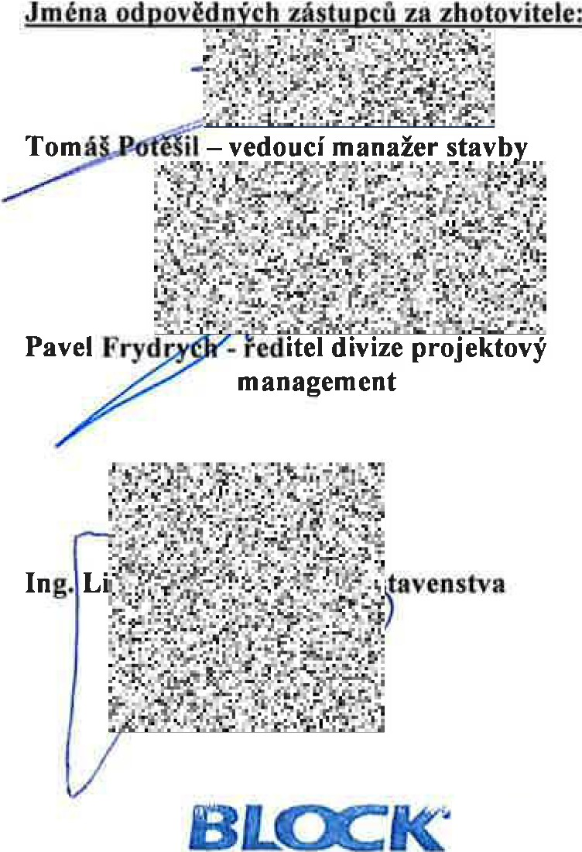Jména odpovědných zástupců za objednatele:
2
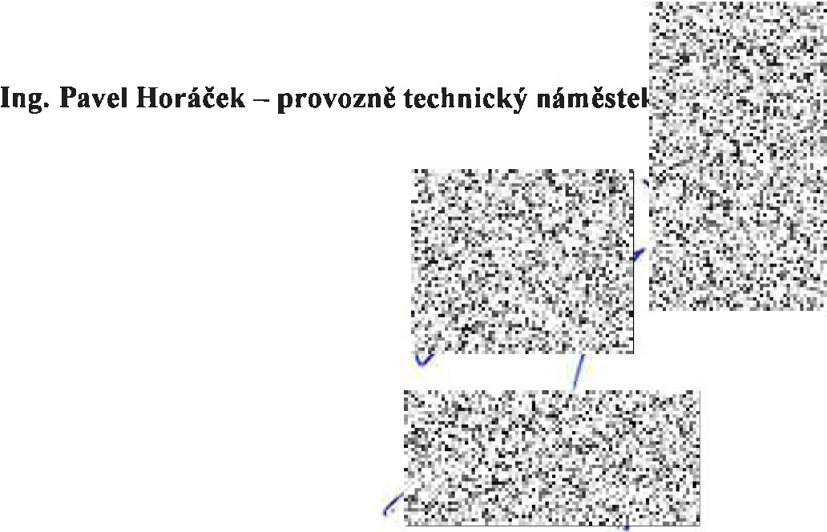
Luděk Žabokrtský-TDI
Ing. Petra Václavková-AD

BLOCK CRS a. s., U Kasáren 727 757 01 Valašské MeziNfl IČ: 07333366, D1Č:C207333366

Datum: Podpis: Datum: Podpis:

Po podpisu tohoto změnového listu odpovědnými zástupci smluvních stran má tento změnový list charakter:
D dodatek ke smlouvě:
podklad k dodatku ke smlouvě
D podklad ke změně projektové dokumentace

Přílohy:
- Rozpočet

Rozdělovnik:1x zhotovitel
1x objednatel
Formulář B-FM-7 2-02-02 / V10 / v 5 ke dni 12 02 2016

Datum vydání: 28.06.2023
Počet příloh: 1
www.blockcrs.cz
2/2

Výtisk číslo: 1

J
.
.I
•t
"<:.:·
f;.:.}

Položkový rozpočet stavby, ZL51
Stavba:  Objekt: Rozpočet: | ASŘ  01  01 Rozpočet ke změnovému |  |  |  | listu
Objednatel: | Nemocnice Vyškov, p.o. |  |  |  | ICO: 839205  DIC: CZ839205
Zhotovitel: | BLOCK CRS, a.s. |  |  |  | IČO: 7333366  DIC: CZ7333366
Vypracoval:  Rozpis ceny | BLOCKCRS,  a.s. |  |  |  | Celkem
HSV |  |  |  |  |  | 0,00
PSV |  |  |  |  |  | 20 267,87
MON |  |  |  |  |  | 0,00
Vedlejší náklady |  |  |  |  |  | 0,00
Ostatní náklady |  |  |  |  |  | 0,00
Celkem |  |  |  |  |  | 20 267,87
Rekapitulace daní
Základ pro sníženou DPH |  | 15 % |  | 0,00 CZK
Základ pro základní DPH |  | 21 % |  | 20 267,87 CZK
Zaokrouhlení |  |  |  |  | 0,00 CZK
Cena celkem bez DPH |  |  |  |  | 20 267,87 CZK
v  s - I( " 2  BLOCJ< CRS a. s., U Kasár 727 'ií 'P -:,;  757 01 Valašské Mez1fičf •'-. ., y:, ·  IČ: 07333366, DIČ: CZ07333366 ..,... .) ťi!:}l;-::::ď'-'-,,,;,  ;;,:-'fa._-:a\"\.JLt.:J-:i,·., ·· ,.·., .!..:·,'!."•fm-..:1f.-;;,:<:;-  :,,;:,;; i ..'::r;J |  |  | dne | -i.,.. $· - :-. ·1·  - ..:.. ;.1 J' ;f.. :  '-·'"' ' J'ft. :r-·  . -fr · ,Yl'·,i;;l .•i..J  ;"  tfrf.:;-,"fi' -  'ža jedn tele  "· "')a& A;?;Jf. "- }

Zpracováno programem BUILDpower S, © RTS, a.s. Stránka 1 z 2
"Í
•• ' ...
' -a.

Položkový rozpočet, ZL51
S: | ASŘ
O: | Nátěr fasády
R: | D.1.01.

P.č | Císlo položky | Název ppložkv | MJ | Množství | Cena I MJ | Celkem
Díl: 62 Úpravy povrchů vnější 16 533,80
181 | 620991121ROO | Zakrýváni výplní vněj šlch otvorů z postaveného lešení | m2 | 10,00000 | 50:;, 9 1 | 509,1O | RTS 22/ I  I
s rámy a zárubněmi, zábradlí, předmětů oplechování apod ., které se zřizují ještě před úpravami povrchu, před 10,00000

60202-1191.ROO Podkladní nátěr stěn pod omítky Baumit UniPrimer m2 35,500001 65,80 2 335,90 INDIVIDUALNI
62247-1317.RU4
Nátěr nebo nástřik stěn vnějších, složitost 1-2,
hmota nátěrová Baumit SilikonColor
13 688,80 INDIVIDUALN
m2
35,500
385,60

Díl:94 |  |  |  |  | 3 734 07
215 941955003ROO | Lešení lehké pracovní pomocné pomocné, o výšce lešeňové podlahy přes 1,9 do 2,5 m | m2 | 19,00000 | 196,53 | 3 734,07 RTS 22/ I
19,00000

Celkem 20 267,87

Zpracováno programem BUILDpower S, © RTS, a.s. Stránka 1 z 1

Název zakázky: Číslo zakázky:
Nemocnice Vyškov - stavební úpravy křídla D3 pro magnetickou rezonanci
100745 Clean Room Solutions

Zhotovitel: Objednatel:

BLOCK CRS a.s. Valašské Meziříčí Nemocnice Vyškov p.o.
ZMĚNOVÝ LIST Č. 52

SO, PS: D.1.01.04.fVzduchotechnika

Popis změn a zdůvod.nění: Předkládáme Vám tento změnový list na základě požadavku projektanta na změny ve vedení VZT potrubí z důvodů kolizí se stávajícími průvlaky.

Změnu požaduje:
D Zhotovitel
Jméno:
[8] Objednatel D Ostatní

Změna je dokledov8na:
D Zápisem ve stavebním deníku ze dne
D Vypracováním změny projektu číslo
D Zapracováním do dokumentace skutečného provedení stavby
D Zápisem z kontrolního dne nebo zápisem z jednání ze dne
[8] Ostatní: dle obchůzky stavby s autorským dozorem a TDS

Vliv změny na soubory projektové dokumentace:
[8] Ano D Ne

[8] Ne
V li.v změny na validace:
D Ano

Cena změny dodávky je stanovena:
D Bez zrněny
D Odečtem položky rozpočtu, č.
[8] Dohodou D Jiný postup
Vliv změny na konečný term ln dokonče.ni dlla:
[8] Bez změny
D Posunutí konečného termínu předání
Vliv změny na cenu dlla:
D Bez vlivu na cenu
[8] Změna ceny díla o Kč: 67 558,00 Kč bez DPH

Realizace změny bude provl!řena zkouškou:
D Ano [8] Ne

BLOCK CRS a s, U Kasáren 727, 757 01 Valašské Meziřiči, Czech Republic www.blockcrs.cz

Rozdělovník:1x zhotovitel
1x objednatel
Datum vydání: 12.04.2023
Počet příloh: 1

Výtisk číslo: 1

Název zakázky: Nemocnice Vyškov - stavební úpravy křídla D3 pro magnetickou rezonanci

Číslo zakázky: 100745

Clean Room Solutions

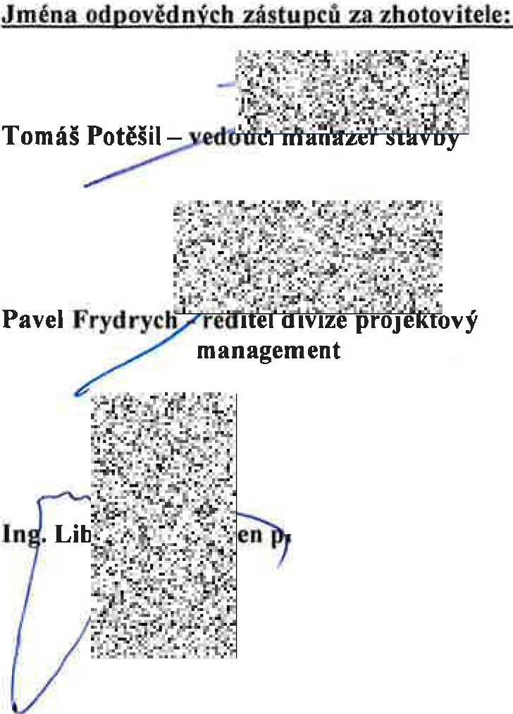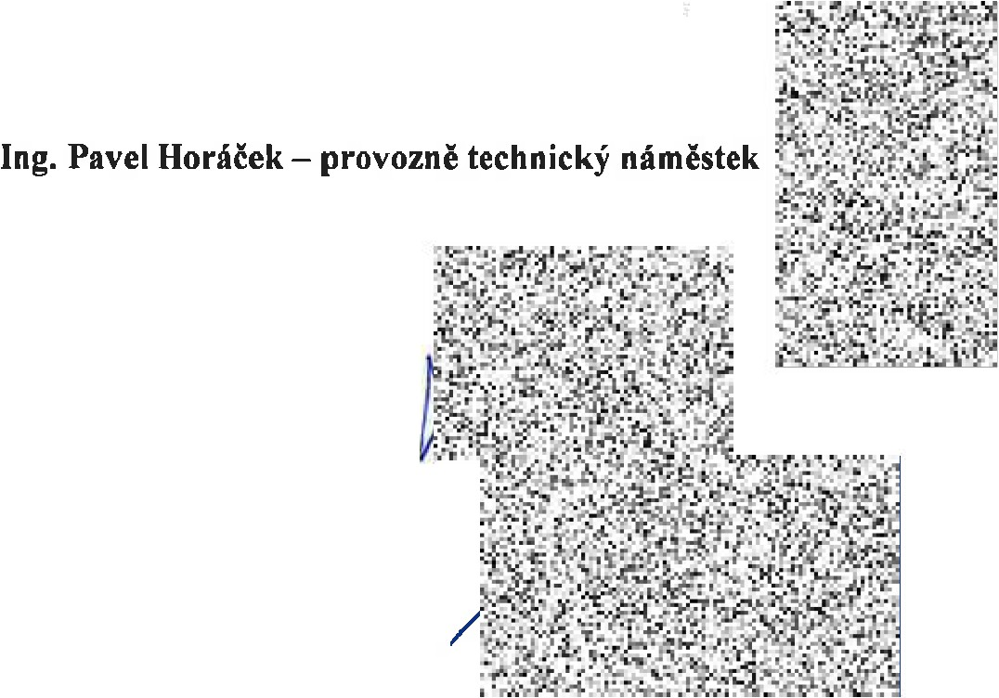Jména odpovědných zástupců za objednatele:
y edstavenstva
Luděk Žabokrtský - TDI
Ing. Petra Václavková -AD

BLOC 2
BLOCK CRS a. s., U Ka ren 727
757 01 Valašské Meziflčl
IČ:07333366, DIČ:CZ07333366

Datum : Podpis: Datum: Podpis:

Po podpisu tohoto změnového listu odpovědnými zástupci smluvních stran má tento změnový list charakter:
D dodatek ke smlouvě:
[gl podklad k dodatku ke smlouvě
D podklad ke změně projektové dokumentace

Přílohy:

- Rozpočet
- Foto míst změn

Rozdělovník:1x zhotovitel
1x objednatel
Formulář B-FM-7 2-02-02 / V10 / v 5 ke dni 12 02 2016

Datum vydání: 12.04.2023
Počet příloh: 1

www.blockcrs.cz
2/2

Výtisk číslo: 1

 | Položkový rozpočet stavby, ZL52
Stavba: | VZT
Objekt: | D.1.01.04.f
Rozpočet: | 01 Rozpočet ke změnovému listu
Objednatel: | Nemocnice Vyškov, p.o. | IČO: 839205
 |  | DIČ: CZ839205
Zhotovitel: | BLOCK CRS, a.s. | IČO: 7333366
 |  | DIC: CZ7333366
Vypracoval: | BLOCKCRS,  a.s.

911„ Tllf
.-..-. 2
.. -- •.

BLOCK CRS a. s., U Kasáren
' =.:t··.-
757 01 Valašské Mezifíčl

\-f..

:Wj f
-.·
·>:,:•.....
,,..-
:'.-\r-. .....
· {. ·t1' :{t"f:'_"-. ff.Ji,-<'1; ť,!}:if
«f

Za zhotovitele Za' objednatele
n ;;
m/<{Y
- ·•t.·Nf",,;".'.:.=..,',I,",
..
-.'pil',:"-· | }!·:·";

Rozpis ceny |  |  |  |  |  |  |  |  |  |  |  |  |  |  | Celkem
HSV |  |  |  |  |  |  |  |  |  |  |  |  |  |  | 0,00
PSV |  |  |  |  |  |  |  |  |  |  |  |  |  |  | 67 558,00
MON |  |  |  |  |  |  |  |  |  |  |  |  |  |  | 0,00
Vedlejší náklady |  |  |  |  |  |  |  |  |  |  |  |  |  |  | 0,00
Ostatní náklady |  |  |  |  |  |  |  |  |  |  |  |  |  |  | 0,00
Celkem |  |  |  |  |  |  |  |  |  |  |  |  |  |  | 67 558,00
Rekapitulace daní
Základ pro sníženou DPH |  | 15 | % |  |  |  |  |  |  |  |  |  |  |  | 0,00 CZK
Základ pro základní DPH |  | 21 | % |  |  |  |  |  |  |  |  |  |  |  | 67 558,00 CZK
Zaokrouhlení |  |  |  |  |  |  |  |  |  |  |  |  |  |  | 0,00 CZK
Cena celkem bez DPH  v  -  IČ: 07333366, DIČ:Q 073333 . }  '.k- ! : - t'. | 7,rr.  - | :-l f {! .:  .K ..;_·.) 1i«· óli- ! | dne  -i | F  , ť  -  . - : | ;,•,•'  • .  , =..._.  -.. | ,i•  '-  =-;! | 67 558,00 CZK  :(.,_,;J_; "1-•$; C  . :;.. f,;-;. ?,' •,> '•  ,1;t  ,s .{.'}' ·',j  - · ,•,: , ,. "jí., . ' ··:,

21-- 'ř} - .tfJ• t--"'.\\: ,f,;
l
( •' ' ,j:f.ilil=,--ft j.-•:.• ' ..

t,_'", ·
i, ·i Jt .

1r_ ;
.tra•-.:·\· .· w.··
f',j j: :1
-•..

1 ,. • .-·: ,
(i; j{ ;·'·'{:,:
i.-X
• - . :;,.Ar•. i/ •
v

Zpracováno programem BUILDpower S, © RTS, a.s. Stránka 1 z 1

Položkový rozpočet, ZL52
P.č | Clslo 0010.žky | N zev pol0žkv | MJ | Množství | Cena I MJ | Celkem | Ceník | GEin. soustava I latn0_st
Díl: |  |  |  |  |  | 67 558 00
 |  | Poiárnf kapky | ks | 2,00000 | 101a'ilm:90 | 20 000,00 |  | Vlastní
 |  | odskok 710x400, délka 500mm | ks | 1,00000 | 3 526,00 | 3 526,00 |  | Vlastni
 |  | odskok 800x500, délka 650mm | ks | 1,00000 | 3 055,00 | 3 055,00 |  | Vlastni
 |  | odskok 800x355, délka 650mm | ks | 1,00000 | 2 911,00 | 2 911,00 |  | Vlastni
 |  | odskok 800x500, délka 950mm | ks | 1,00000 | 3183,00 | 3 183,00 |  | Vlastni
 |  | odskok 630x250, délka 500mm | ks | 1,00000 | 3 430,00 | 3 430,00 |  | Vlastní
 |  | odskok 630x250, délka 450mm | ks | 1,00000 | 2 055,00 | 2 055,00 |  | Vlastni
 |  | odskok 360x250, délka 820mm | ks | 1,00000 | 2 463,00 | 2 463,00 |  | Vlastni
 |  | odskok 250x250, délka 500mm | ks | 1,00000 | 2 743,00 | 2 743,00 |  | Vlastni
 |  | odskok 560x200, délka 970mm | ks | 1,00000 | 2 463,00 | 2 463,00 |  | Vlastni
 | ! | odskok 560x200, délka 500mm | ks | 1,00000 | 2 055,00 | 2 055,00 |  | Vlastní
 |  | odskok 560x200, délka 400mm | ks | 1,00000 | 1 712,00 | 1 712,00 |  | Vlastni
 |  | odskok 560x200, délka 700mm | ks | 2,00000 | 3 502,00 | 7 004,00 |  | Vlastni
 |  | odskok 400x200, délka 450mm | ks | 1,00000 | 1 368,00 | 1 368,00 |  | Vlastni
 |  | odskok 225x200, délka 550mm | ks | 1,00000 | 1 368,00 | 1 368,00 |  | Vlastni
 |  | odskok 400x200, délka 980mm | ks | 1,00000 | 3 430,00 | 3 430,00 | 1 | Vlastni
 |  | odskok 225x200, délka 400mm | ks | 1,00000 | 1 388,00 | 1 368,00 |  | Vlastní
 |  | koleno 90' 225x200 | ks | 2,00000 | 1 712,00 | 3 424,00 |  | Vlastni

S: | VZT
O: | Kolize VZT
R: | D.01.01.4.f VZT

'V,§e kaD<ll lovánovč, dopravy, r,ncmláž:e,'koord1na r
činnosti

Celkem 67 558,00

Zpracováno programem BUILDpower S, © RTS, a.s. Stránka 1 z 1

N
N

' ' 8 0-( 0 ·

I
: \
I

N
in
..J
N
.X:
ca
.c
g

....
Q.

..-

:1

ui
C1Í
Cl)
oI-::
@
C...l.i
Q)
ao.

o
...J
I :::>
ca
E
Q)
I E

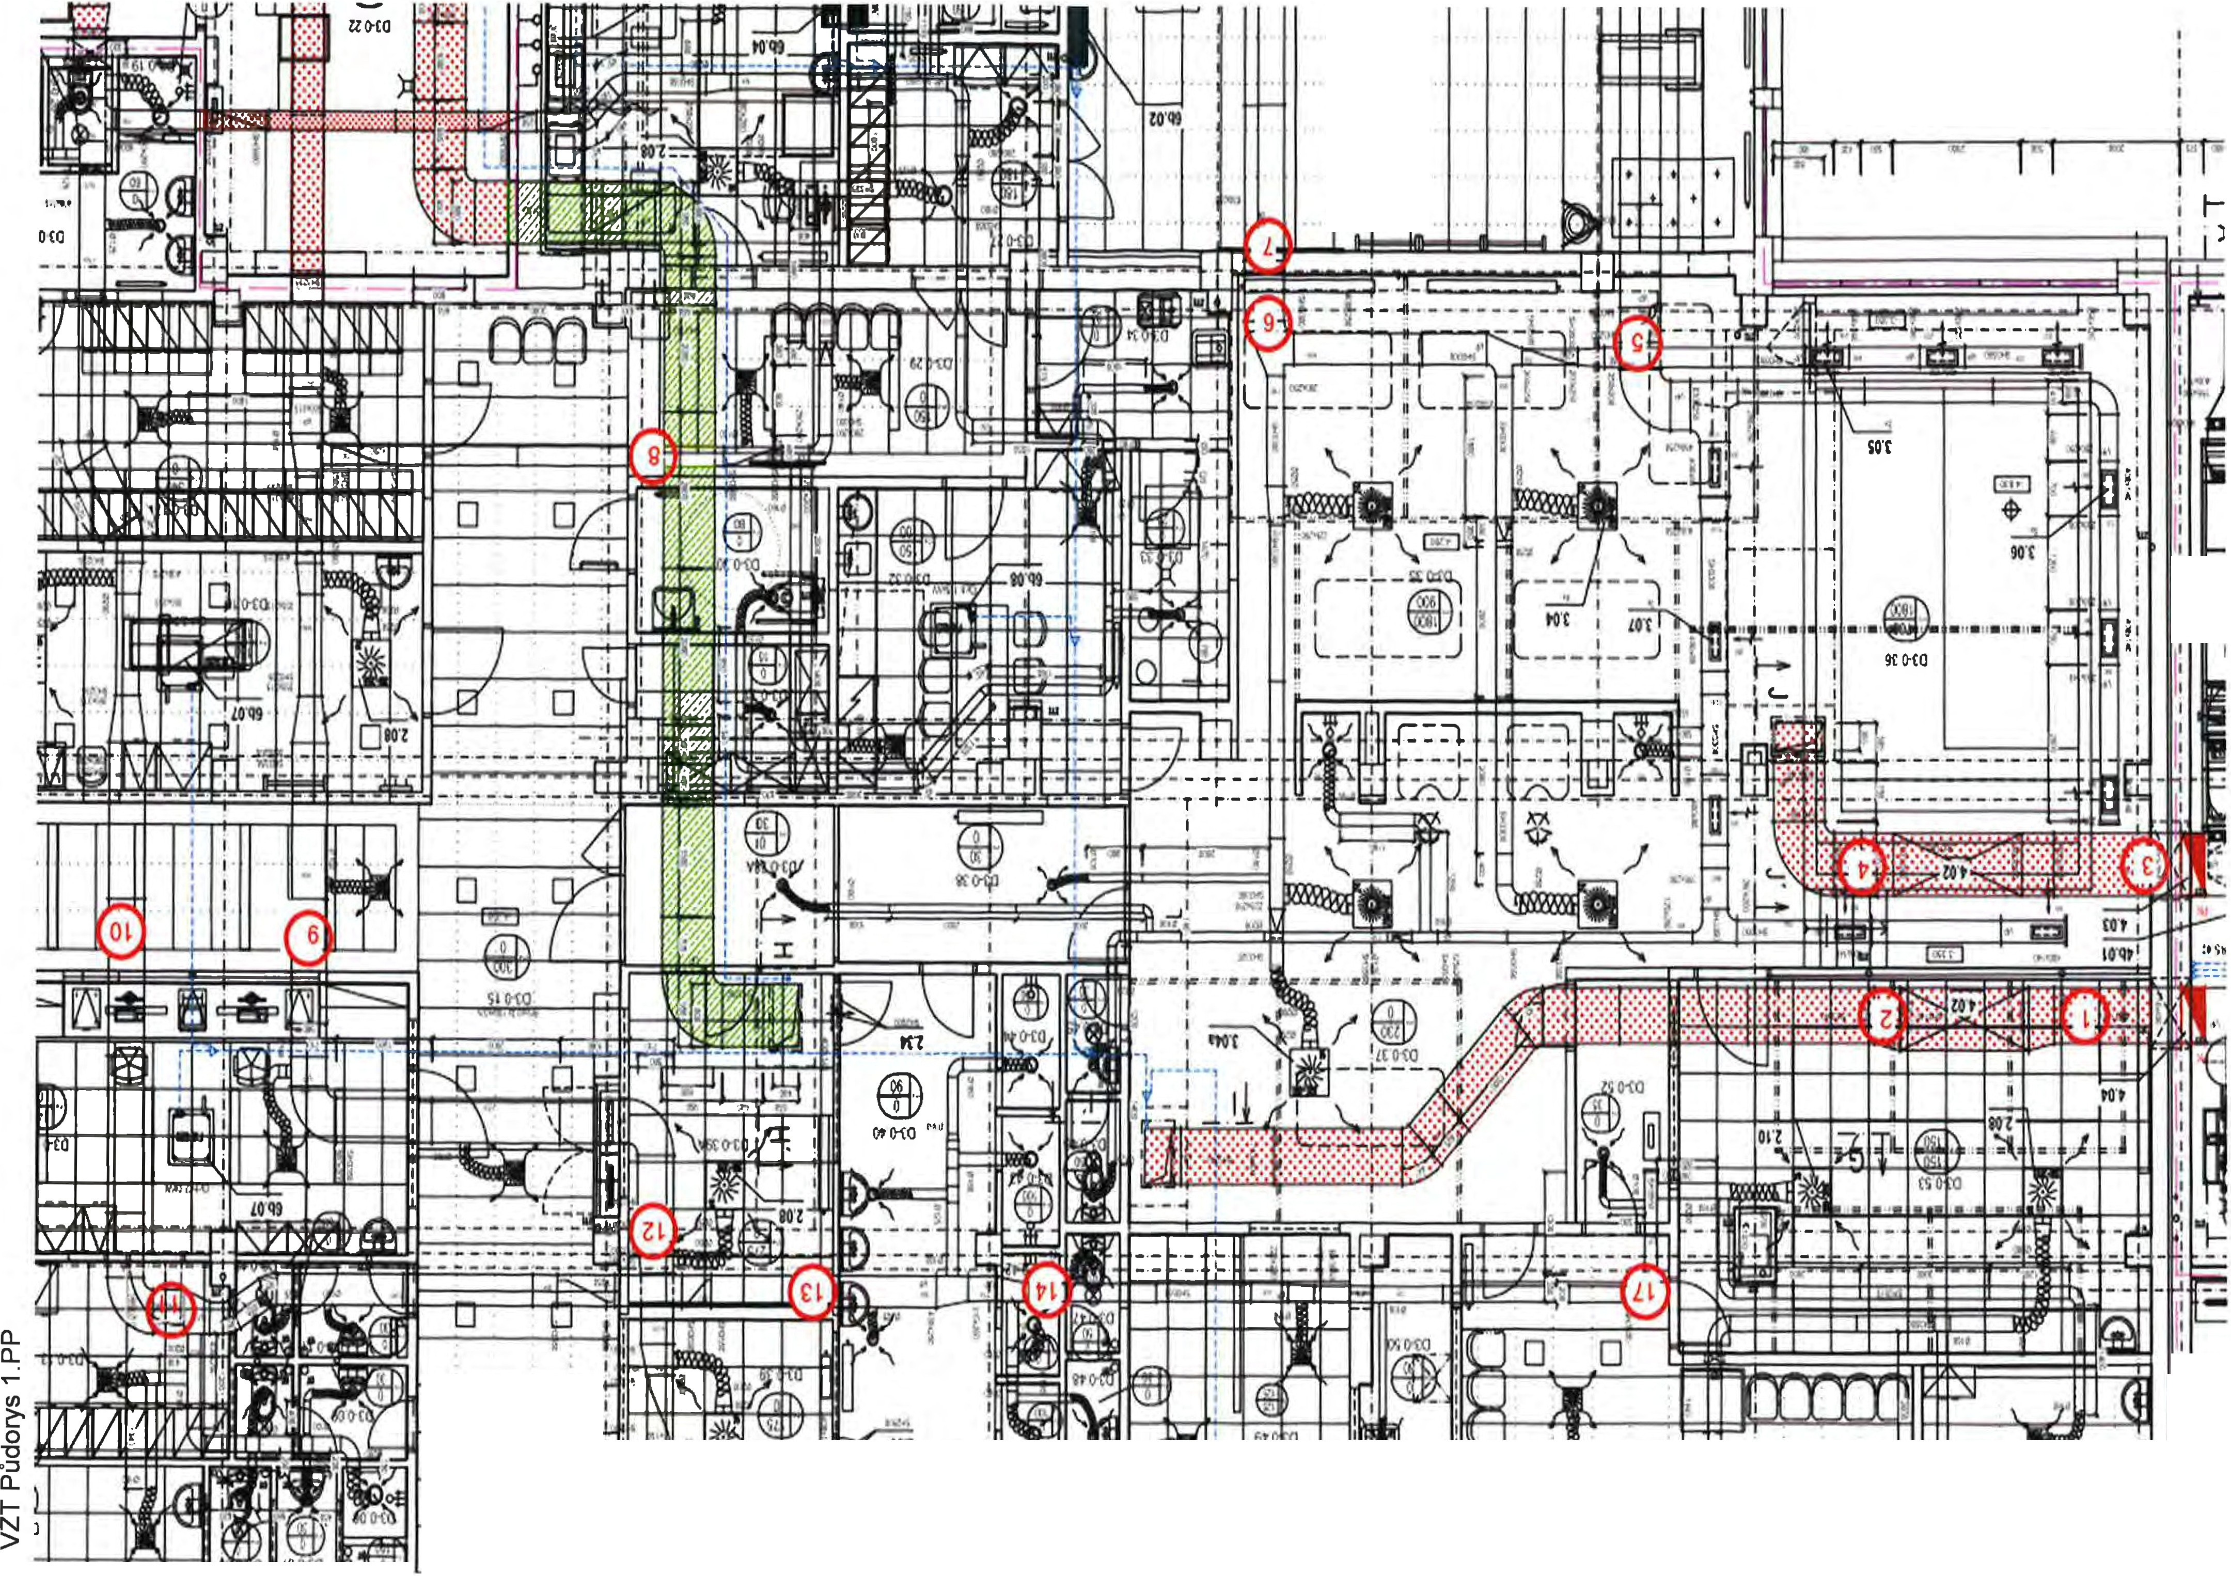

" ll''\
o o
1'
o 1
ro
Cl
e
a.
o
,Cro
>
o
u
.r.o..
a.
N

Příloha k ZL52

VZT Půdorys 1.NP
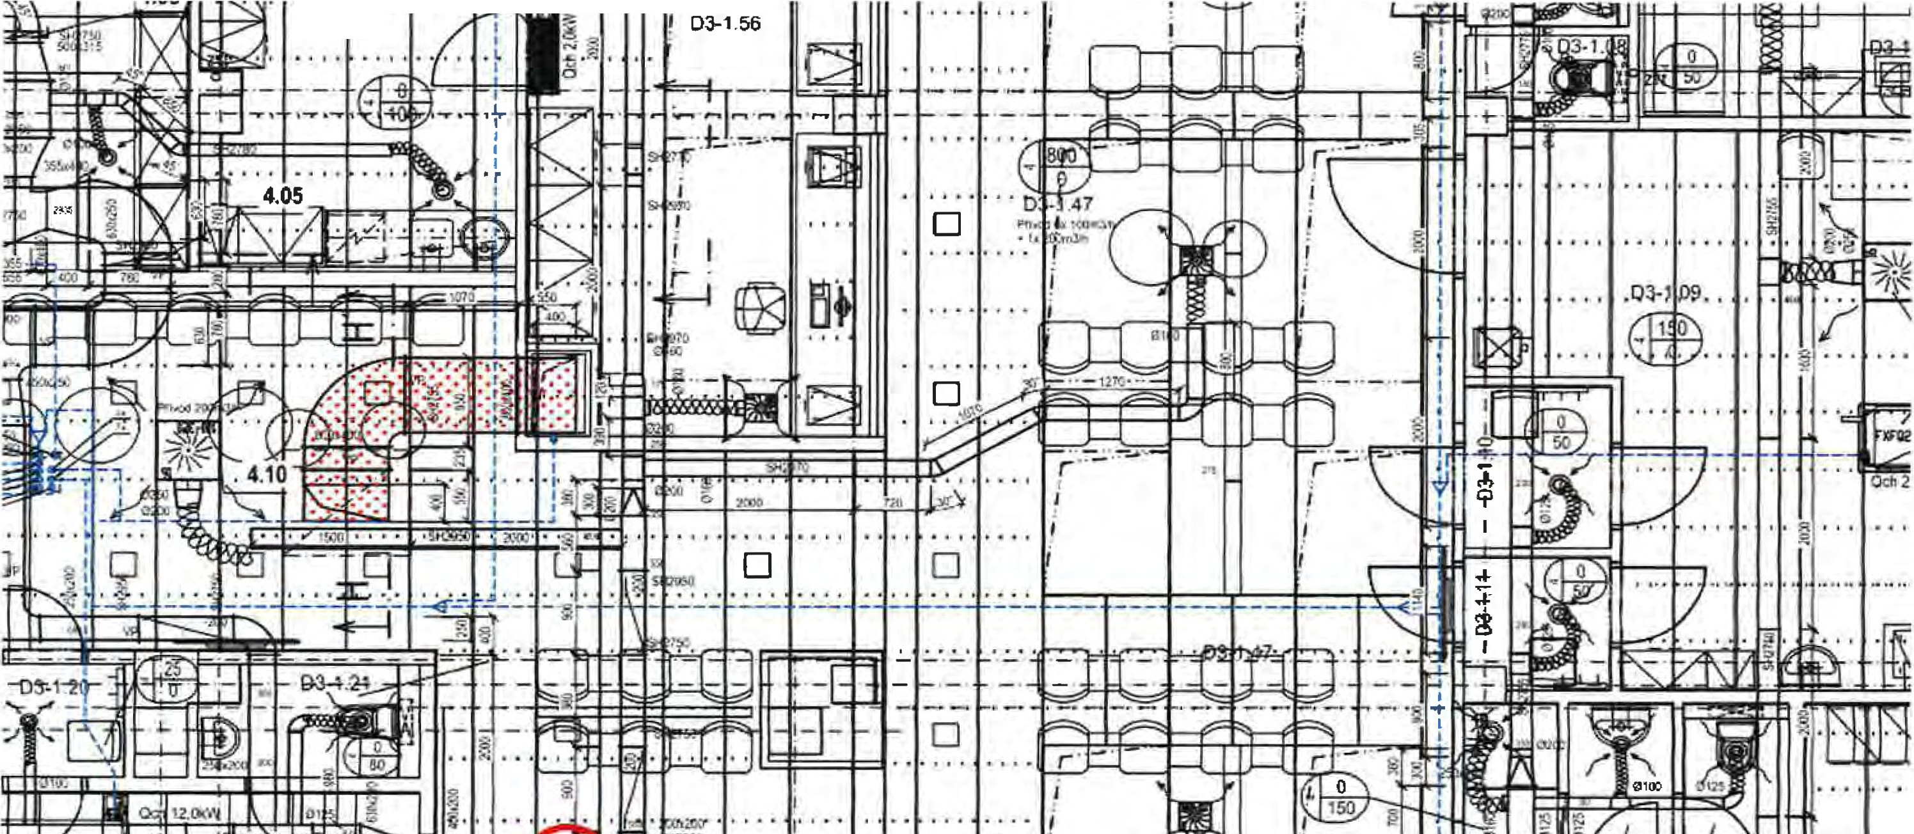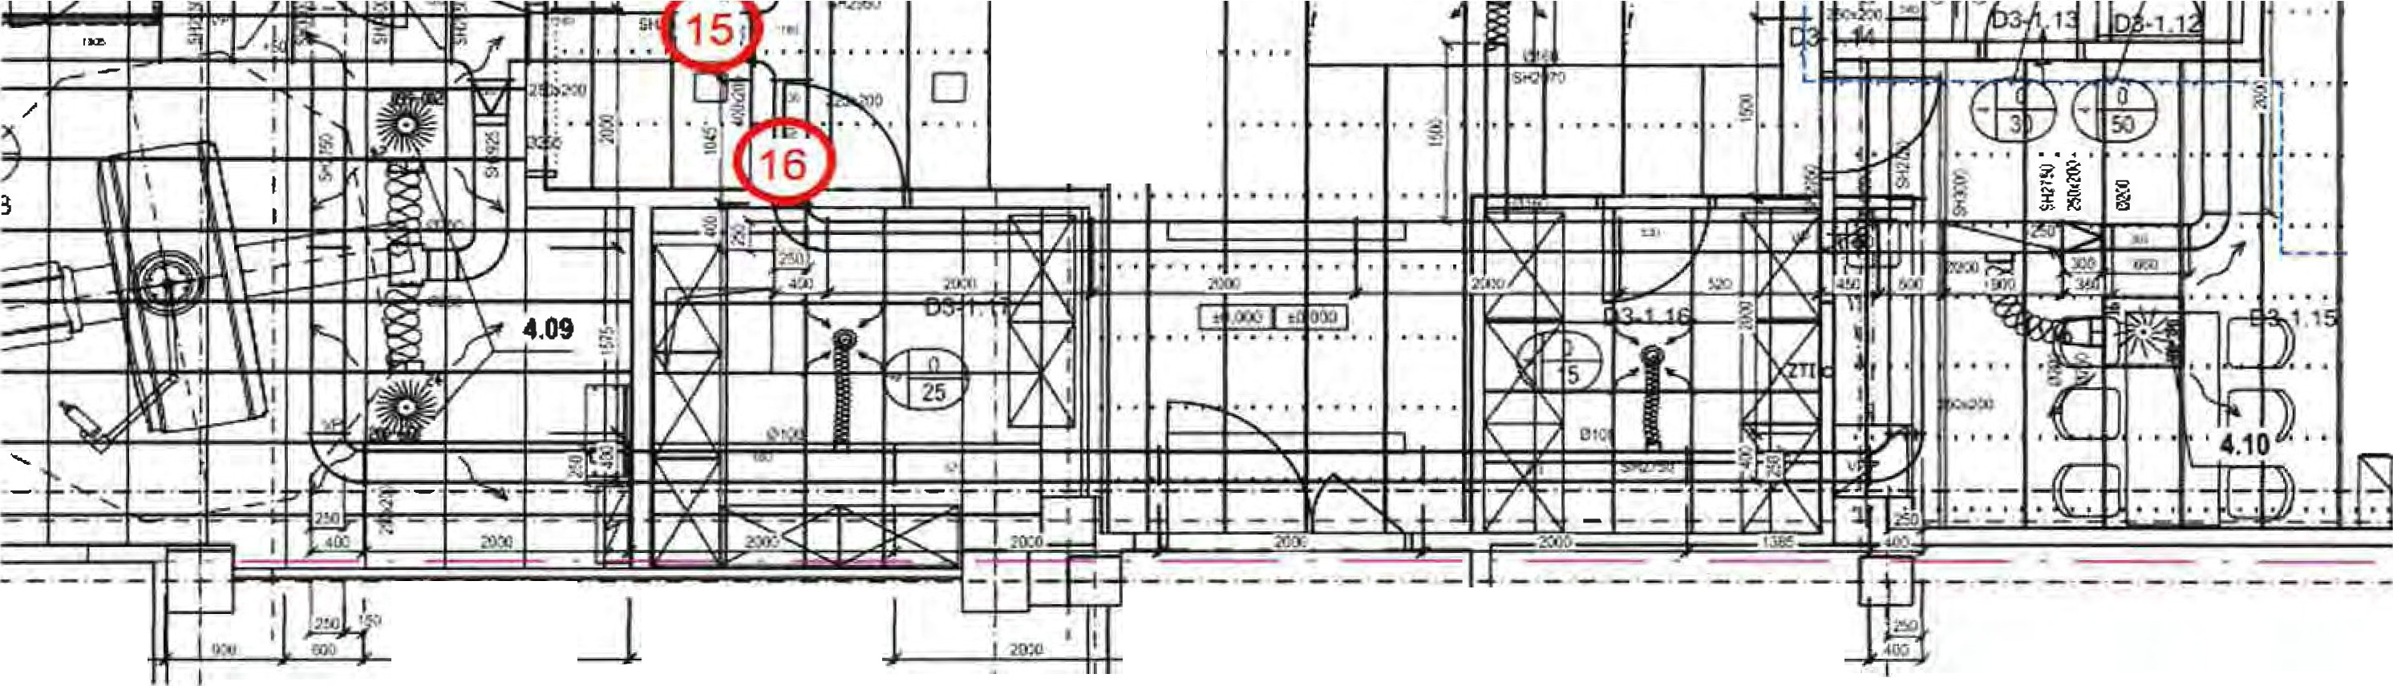
" b {.SS ' T · · 1
I
I, . • .
I
I
o
1
. 'l
rt!J>
10:IJ
POLIKLINIKA
_;i,:,
)!\li
ll&'
_ ,se.u
J 36!, J. a!.<! .I, ,si fa G! .I, .I,
tltl>
J. $!li ,!.
4&10
I
!.!'.W
}<j
!
ISJS „l 4!ll ! S
'J
)l
!
!.

Zpracováno programem BUILDpower S, © RTS, a.s Stránka 2 z 2

Název zakázky: Číslo zakázky:
Nemocnice Vyškov - stavební úpravy křídla D3 pro magnetickou rezonanci
100745 Clean Room So/utions

Zhotovitel: Objednatel:

BLOCK CRS a.s. Valašské Meziříčí Nemocnice Vyškov p.o.
ZMĚNOVÝ LIST Č. 53

SO, PS: Dl.Olb ÚT

Popis změn a zd vodněni: Předkládáme Vám na základě požadavku objednatele změnový list na posun vývodů radiátorů do podlahy v I.NP v místnosti č.147 - chodba/čekárna z důvodů možných kolizí s lůžky, které v tomto místě často projíždí

Zmfou požaduje:
O Zhotovitel
Jméno:

[gJ Objednatel O Ostatní

Změna je dokl11dována:
[gJ Zápisem ve stavebním deníku ze dne
O Vypracováním změny projektu číslo
O Zapracováním do dokumentace skutečného provedení stavby O Zápisem z kontrolního dne nebo zápisem zjednání ze dne O Ostatní:
Vliv změny na soubory projektové dokumentace:
iZIAno O Ne
Vliv změny na validace:
O Ano iZINe
Cena změny dodávky je stanovena:
!:8J Bez změny
O Odečtem položky rozpočtu, č.
O Dohodou O Jiný postup
Vliv změny na konečný termín dokončení díla:
[gJ Bez změny
O Posunutí konečného termínu předání
Vliv změny na c.enu dlJa:
O Bez vlivu na cenu
[gJ Změna ceny díla o Kč: 3 500,00 Kč bez DPH

Realizace změny bude prověřena zkouškou:
O Ano [gJ Ne

BLOCK CRS a.s , U Kasáren 727, 757 01 Valašské Meziříčí, Czech Republic www.blockcrs.cz

Rozdělovník:1x zhotovitel
1x objednatel
Datum vydání: 21.06.2023
Počet příloh: 1

Výtisk číslo: 1

Název zakázky: Nemocnice Vyškov - stavební úpravy křídla D3 pro magnetickou rezonanci

Číslo zakázky: 100745

Clean Room Solutions

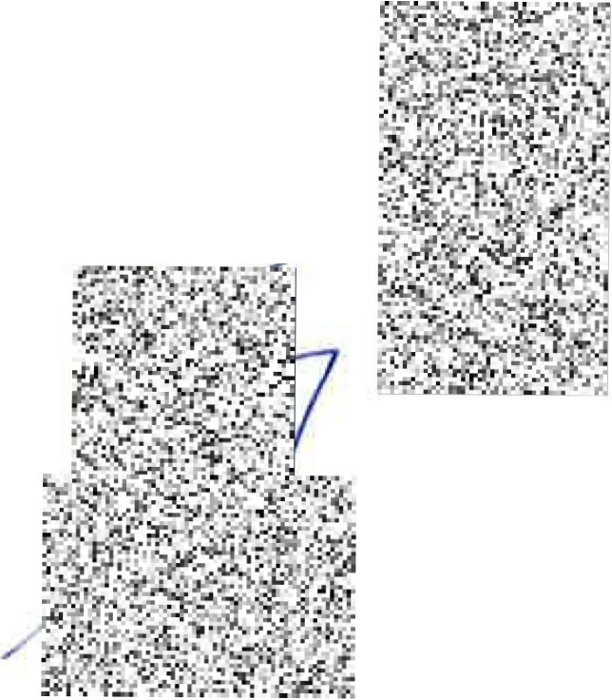
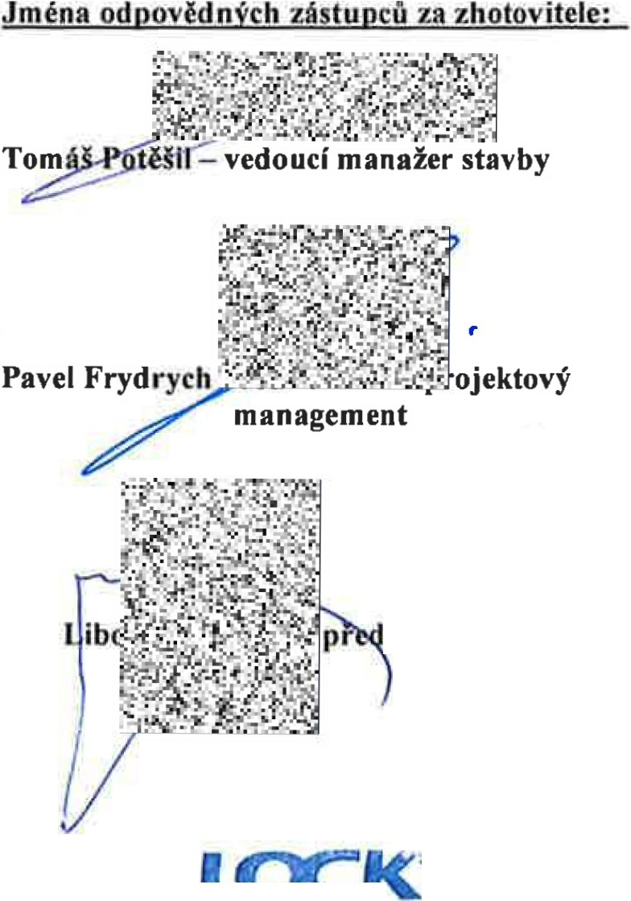Jména odpovědných zástupců za objednatele:
Ing.
stavenstva
s...,
...

Ing. Pavel Horáček - provozně technický náměstek

Luděk Žabokrtský - TDI

Ing. Petra Václavková-AD

BLOCK CRS a. s., U Kasáren 727 757 01 Valašské Mezifffl
I< : 07333366, DIČ: Q07333366

Datum: Podpis: Datum: Podpis:

Po podpisu tohoto změnového listu odpovědnými zástupci smluvních stran má tento změnový list charakter: dodatek ke smlouvě:
D podklad k dodatku ke smlouvě
D podklad ke změně projektové dokumentace

Přílohy:
- Rozpočet

Rozdělovník:1x zhotovitel
1x objednatel
Formulář B-FM-7 2-02-02 / V10 / v 5 ke dni 12 02 2016

Datum vydáni: 21.06.2023 Počet příloh: 1

www.blockcrs.cz
2/2

Výtisk číslo : 1

•
': -<j.
-
m--·-
Položkový rozpočet stavby, ZL53
Stavba:  Objekt: Rozpočet: | ÚT  01  01 Rozpočet ke změnovému |  |  |  |  | listu
Objednatel: | Nemocnice Vyškov, p.o. |  |  |  |  | IČO: 839205  DIČ: CZ839205
Zhotovitel: | BLOCK CRS, a.s. |  |  |  |  | IČO: 7333366  DIČ: CZ7333366
Vypracoval:  Rozpis ceny | BLOCKCRS,  a.s. |  |  |  |  | Celkem
HSV |  |  |  |  |  |  |  |  | 0,00
PSV |  |  |  |  |  |  |  |  | 3 500,00
MON |  |  |  |  |  |  |  |  | 0,00
Vedlejší náklady |  |  |  |  |  |  |  |  | 0,00
Ostatní náklady |  |  |  |  |  |  |  |  | 0,00
Celkem |  |  |  |  |  |  |  |  | 3 500,00
Rekapitulace daní
Základ pro sníženou DPH |  | 15 % |  |  | 0,00 CZK
Základ pro základní DPH |  | 21 % |  |  | 3 500,00 CZK
Zaokrouhlení |  |  |  |  |  | 0,00 CZK
Cena celkem bez DPH |  |  |  |  |  | 3 500,00 CZK
v  - - ·. ·  98111 m rt\... l t• ·J =· ;.;..,..t. .·.>'  ii ·.ij§ k;-:  BLOCK CRS a. s., U Kasáren 727 0 ./ .( • - · · ; • .,...;,· _  757 01 Valašské Meziříčí ! , ,s:} •t•f .J.J1  IČ: 07333366, DIČ: G07333366 ·;-l,/ .: l.  ftznotov1fe e |  |  | - | dne |  | ..: ') ' •  · - ... ·.. ";  ; -r ·=if '"i J  ; ,••.--·'-&';/  <· .• ··; .-:f=.. : :1  ...,.. "-'t'.°J"f;:.f;i  ;,.J -i  Za objednatele
'21-'Tf>I ' |  |  |  |  |  |  |  | -• zq.i·4.·::.· --- -  ·· '_·;. ? ' lil
 |  |  |  |  |  |  | ' | ":c, ,.:':tr:,::::}. -:! .. .!J' ,•_"·. | ' ..

.

Zpracováno programem BUILDpower S, © RTS, a.s. Stránka 1 z 1
i

Položkový rozpočet, ZL53
S: | ÚT
O: | Posun vývodů radiátorů do podlahy v 1.NP v místnosti č.147 - chodba/čekárna
R: | D.1.01.b

P.č | Čfslo pol0žkv | Název položky | MJ | Množstvf | Cena/ MJ | Celkem
Díl: 733 Rozvod potrubí 3 500,00
 |  | D+M Posun vývodů radiátorů do podlahy v 1.NP v místnosti č.147 - chodba/čekárna | kpl | 1,00000 | 3.t50©i©O | 3 500,00 INDIVIDUALNII
Celkem 3 500,00

5

OTOPNÉ TfL[SO-b
1250 W
20/S00/110 Ka- TH
TRV15, RŠ15
OTOPNÉ TĚl.ESO-b 1250 W
20/S00/110 K a- TH
TRV15. RŠ15
•4čl.

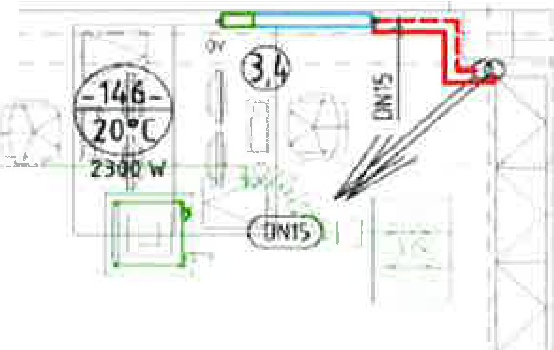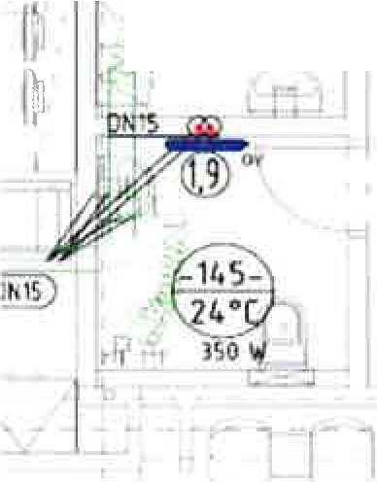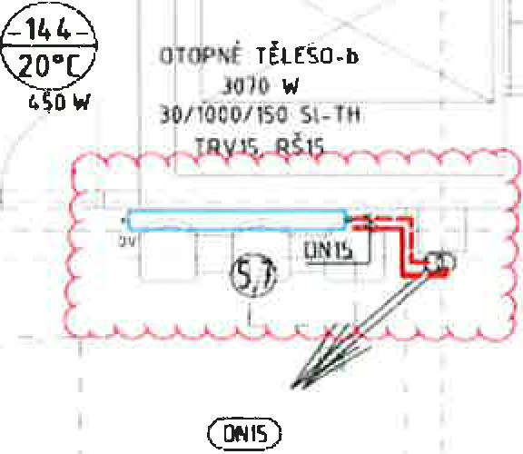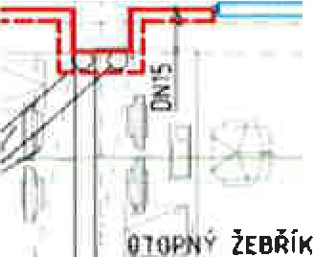illB
@"''
550 W
) 11w tt P 1s
o!. iz20 4 · rn
-b

'H

il

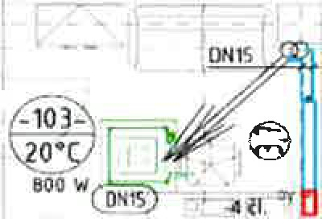

..

Zpracováno programem BUILDpower S, © RTS, a.s. Stránka 1 z 1

Název zakázky: Číslo zakázky:
Nemocnice Vyškov - stavební úpravy křídla D3 pro magnetickou rezonanci
100745 Clean Room Solutions

Zhotovitel: Objednatel:

BLOCK CRS a.s. Valašské Meziříčí Nemocnice Vyškov p.o.

ZMĚNOVÝ LIST Č. 54

SO, PS: Dl.01 ASŘ

Popis změn a zdůvodnění: předkládáme Vám tento změnový list na základě požadavku objednatele z důvodů špatného stavu omítek na stěnách a stropech místnosti D3 - 1.01 a schodiště. Omítky jsou na poklep duté a nesoudržné.

Změnu požaduje:
O Zhotovitel
Jméno:
Objednatel O Ostatní

Změna je dokladována:
O Zápisem ve stavebním deníku ze dne
O Vypracováním změny projektu číslo
O Zapracováním do dokumentace skutečného provedení stavby
O Zápisem z kontrolního dne nebo zápisem z jednání ze dne
Ostatní: Požadavek z obchůzky kontrolního dne stavby

Vliv zrněny na soubory projektové dokumentace:
Ano O Ne
Vliv změny na validace:
O Ano Ne
Cena změny dodávky je stanovena:
D Bez změny
D Odečtem položky rozpočtu, č.
Dohodou D Jiný postup
Vliv změny na koneěný termín dokončeni díla:
O Bez změny
Bude provedeno do 3 týdnů po odsouhlasení změnového listu

Vliv změny na cenu dlla:
O Bez vlivu na cenu
Změna ceny díla o Kč: 107 053,88 Kč bez DPH

Realizace změny bude prověřena zkouškou:
O Ano Ne

m -R-oz_d_ě-lo_v_n-ík-:-1x-z-ho_t_o_vi-te_l D_a_t_u_m_v_y_d_á_ní_:_2_7-.0-6-.2-0_2_3 _ __
l!J l!J
BLOCK CRS a s., U Kasáren 727, 757 01 Valašské Meziříčí, Czech Republic www.blockcrs.cz

1x objednatel Počet příloh: 1

Výtisk číslo: 1

Název zakázky: Nemocnice Vyškov - stavební úpravy křídla 03 pro magnetickou rezonanci

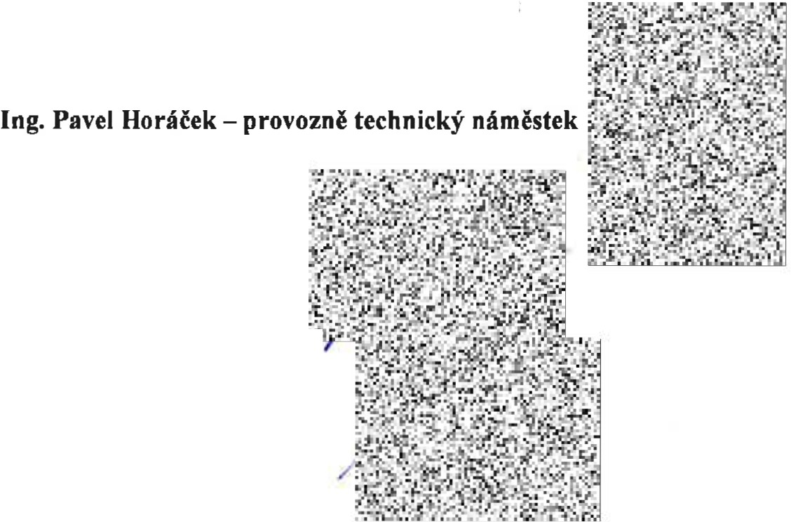Číslo zakázky: 100745
Jména odpověd.ných zástupců za ob jednate le:
Luděk Žabokrtský - TDI
Ing. Petra Václavková -AD

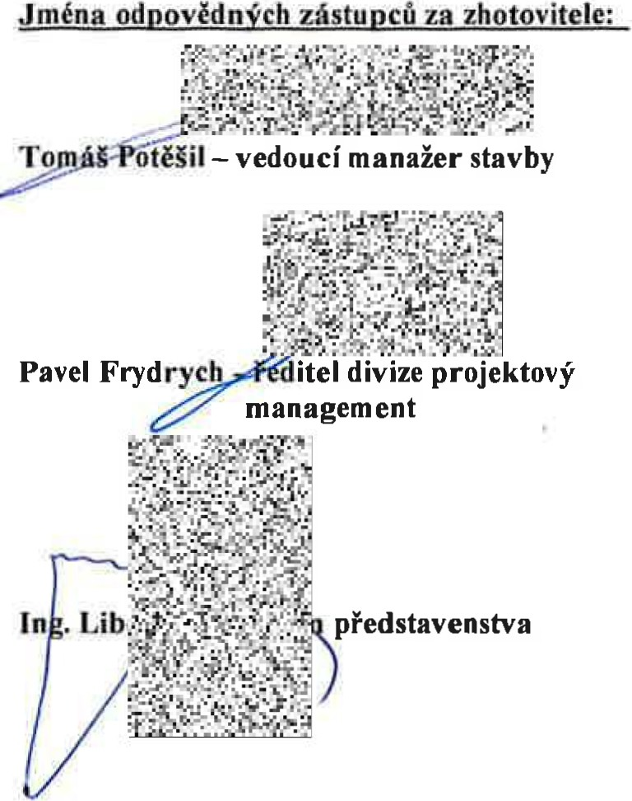

BLOCK CRS a. s.. U Kasáren 727 757 01 Valašské MeziHti
IČ: 07333366, DIČ: (207333366

Clean Room Solutions

Datum: Podpis: Datum : Podpis:

Po podp is u tohoto změnového listu odpovědnými zástupci smluvních stran má tento změnový list charakter:
O dodatek ke smlouvě:
t8] podklad k dodatku ke smlouvě
O podklad ke změně projektové dokumentace

Přílohy:
1. Rozpočet

Rozdělovník:1x zhotovitel
1x objednatel
Formulář B-FM-7-2-02-02 / V10 / v 5 ke dni 12 02 2016

Datum vydání: 27.06.2023
Počet přiloh: 1

www.blockcrs.cz
2/2

Výtisk číslo: 1

 | Položkový rozpočet stavby, ZL54
Stavba:  Objekt: Rozpočet: |  |  | ASŘ  01  01 Rozpočet ke změnovému listu
Objednatel: |  |  | Nemocnice Vyškov, p.o. |  | IČO: 839205  DIČ: CZ839205
Zhotovitel: |  |  | BLOCK CRS, a.s. |  | IČO: 7333366  DIČ: CZ7333366
Vypracoval:  Rozpis ceny |  |  | BLOCKCRS,  a.s. |  | Celkem
HSV |  |  |  |  |  |  | 0,00
PSV |  |  |  |  |  |  | 107 053,88
MON |  |  |  |  |  |  | 0,00
Vedlejší náklady |  |  |  |  |  |  | 0,00
Ostatní náklady |  |  |  |  |  |  | 0,00
Celkem |  |  |  |  |  |  | 107 053,88
Rekapitulace daní
Základ pro sníženou DPH |  |  |  | 15 % |  | 0,00 CZK
Základ pro základní DPH |  |  |  | 21 % |  | 107 053,88 CZK
Zaokrouhlení |  |  |  |  | 0,00 CZK
Cena celkem bez DPH |  |  |  |  | 107 053,88 CZK
 |  | v | ' Za zhotovitele |  | dne - - - -<..<,-,-i,r ·-·.;,-l1i.,;'.:·. ,,/.'.c·.I..,:,--------  .• .. • • .-. !!"  • .. !  ' .. , • } -;",if, ' :,-JJ,  z- .':i.,.:;$ ř-  A:.':,, ' 1. ' .!-  ·a.>"fs _; "?.- -  -t-:lr _ , ·.c'fe$""·'(.(  _ _ _ _ -; .,..,._._. L_r..S &.O =:!_ ft _  Za ... -  bjednatele

Zpracováno programem BUILDpower S, © RTS, a.s. Stránka 1 z 1

Položkový rozpočet, ZL54
S: | ASŘ
O: | Minerální podhled na schodišti D1.01
R: | D.1.01.b

P.č | Číslo položky | Název položkv | MJ | Množství | Cena I MJ | Celkem
Díl: 61 Upravy povrchů vnitřní 58 966,38
 | 622323041 | Penetrace podkladu | m2 | 110,30000 | 81,60 | 9 000,48 | RTS 1/23
173 | 612421311ROO | Oprava vnitřních vápenných omítek stěn v množství opravované plochy přes 1O do 30 %, hrubých | m2 | 110,30000 | 138,00 | 15 221,40 | RTS 22/ I
174 | 612471413ROO | Tenkovrstvá úprava stěn aktivovaným štukem malta vápenocementová s disperzní přísadou | m2 | 110,30000 | 140,00 | 15 442,00 | RTS 22/ I
176 | 612481211RT2 | Vyztužení povrchu vnitřních stěn sklotextilní síťovinou s dodávkou síťoviny a stěrkového tmelu | m2 | 110,30000 | 140,00 | 15 442,00 | RTS 22/ I
178 | 613473115ROO | Příplatek za zabudované rohovníky | m2 | 110,30000 | 35,00 | 3 860,50 | Vlastní

Díl:767 P |  | Podhledy skládané |  |  |  | 28 560,60
497 | 767584502ROO | Montáž podhledů lamelových a kazetových Montáž podhledů z kazet včetně montáže nosného roštu na ocelovou konstrukci, rozměry kazet 600 mm x 600 mm, bez určení výměry | m2 | 30,00000 | 462,00 | 13 | 860,00 | RTS 22/ I
 |  | Kazeta - 600/600 | m2 | 30,00000 | 483,00 | 14 490,00 |  | INDIVIDUALNI
Knauf Armstrong, Perla OP 0,95 Tegular 24 (Tegular) 600x600x15 mm
503 | 998767202ROO | Přesun hmot pro kovové stavební doplňk . konstrukce v objektech výšky do 12 m | % | 210,60000 | 1,00 | 210,60 |  | RTS 22/ I
50 m vodorovně

Díl:94 | Lešení a stavební výtahy |  |  |  | 5 895,00
215 941955003ROO | Lešení lehké pracovní pomocné pomocné, o výšce lešeňové podlahy přes 1,9 do 2,5 m | m2 | 30,00000 | 196,50 | 5 895,00 RTS 22/ I
30,00000 30,00000

Díl: 784 Malby 13 631,90
594 | 784402801ROO | Odstranění maleb oškrabáním, v místnostech do 3,8 m vč. podesty | m2 | 113,00000 | 38,80 | 4 384,40 | RTS 22/ I
595 | 784450020.BI | Malba omyvatelná, otěruvzdorná - parametry dle PO ( bílá ), vč. penetrace | m2 | 123,30000 | 75,00 | 9 247,50 | Vlastní

Celkem 107 053,88

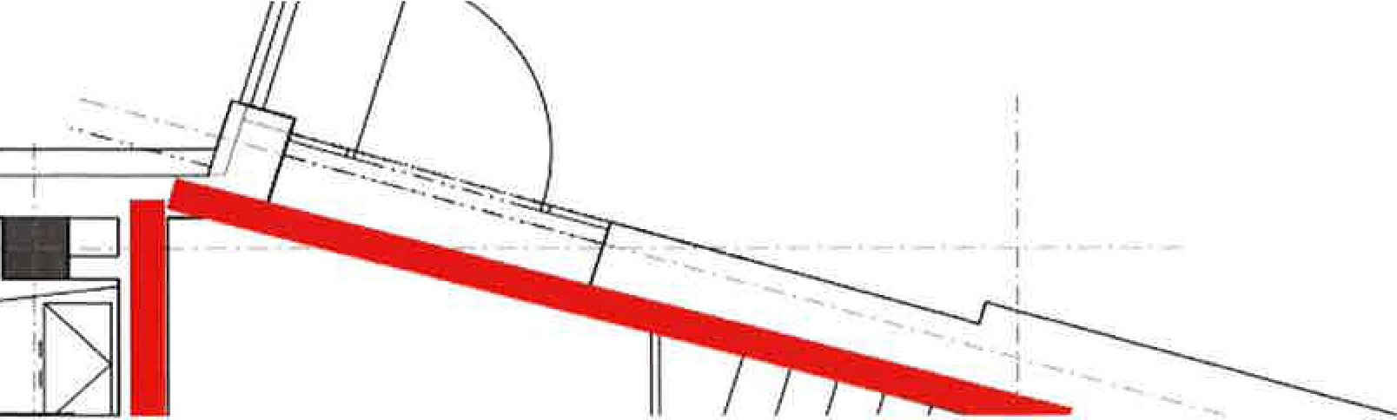
.
/
L.,-
f
I
I
· ol...._

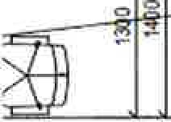
Zpracováno programem BUILDpower S, © RTS, a.s. Stránka 1 z 2

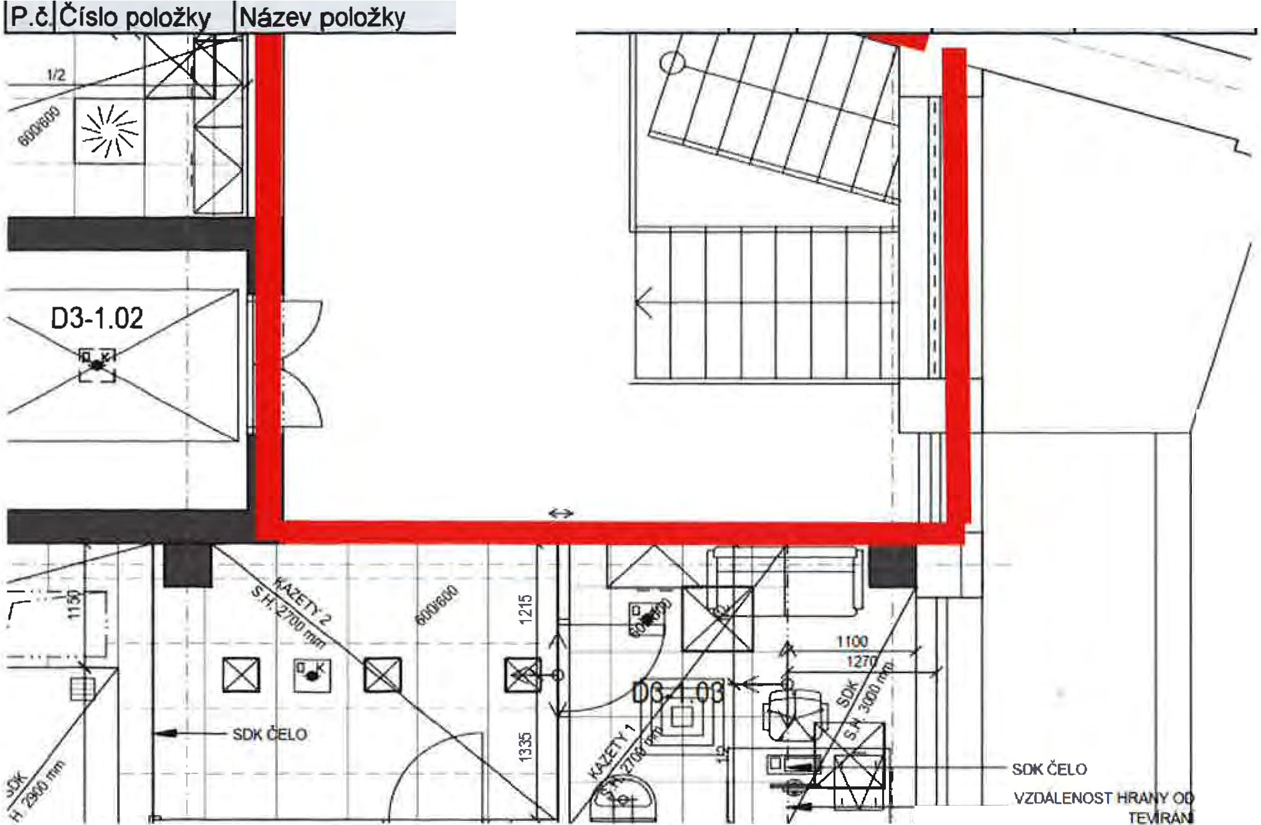Položkový rozpočet, ZL54
i,:- - .,,
I 'x/ I
I / , I
i,: _ _ .l,I
D3-1.IJ-µ
"-- ...
l' x / 1
IL/! , I
.l,I
UZPUSOBIT K O
OKNA
OKNA
S: | ASŘ
O: | Minerální podhled na schodišti D1.01
R: | D.1.01.b

 | MJ | Množství | Cena I | MJ | Celkem

Zpracováno programem BUILDpower S, © RTS, a.s. Stránka 2 z 2

Název zakázky: Číslo zakázky:
Nemocnice Vyškov - stavební úpravy křídla 03 pro magnetickou rezonanci
100745 Clean Room Solutions

Zhotovitel: Objednatel:
BLOCK CRS a.s. Valašské Meziříčí Nemocnice Vyškov p.o.

ZMĚNOVÝ LIST Č. 55

SO, PS: D1.0l.4d Slaboproudé rozvody

Popis změn a zdůvodnění: Předkládáme Vám tento změnový list na základě požadavku objednatele na doplnění čtečky ACS 1 NP - vstup D3-1.26, vč. přípravy el. zámku do zárubní, opravy nátěru zárubně a finálního zapravení drážky ke čtečce ACS.

Změnu pobdujc:
O Zhotovitel
Jméno:

Objednatel O Ostatní

Změna je dokladována:
Zápisem ve stavebním deníku ze dne
O Vypracováním změny projektu číslo
O Zapracováním do dokumentace skutečného provedení stavby O Zápisem z kontrolního dne nebo zápisem z jednání ze dne O Ostatní:
Vliv zm ny na soubory projektové dokumentace:
Ano ONe
Vliv změny na validace:
O Ano IZ!Ne
Cena změny dodávky je stanovena:
IZ! Bez změny
O Odečtem položky rozpočtu, č.
O Dohodou O Jiný postup
Vliv změnv na konečnv termln dokončeni díla:
IZ! Bez změny
O Posunutí konečného termínu předání
Vliv změny na cenu dila:
O Bez vlivu na cenu
IZ! Změna ceny díla o Kč: 17 409,19 Kč bez DPH

Rea liza ce změny bude prověřena zkouškou:
O Ano IZ! Ne

R -R -o-dz_ě_lo-v_ní k-: 1_x_z h-o_t_o -i-vte_l D_at_u m_v_y_d_án í: _2_7-.0-6-.2-0_2_3 ____
lil l!I
BLOCK CRS a.s, U Kasáren 727, 757 01 Valašské Meziřičl, Czech Republic www.blockcrs.cz

1x objednatel Počet příloh: 1

Výtisk číslo: 1

Název zakázky: Nemocnice Vyškov - stavební úpravy křídla 03 pro magnetickou rezonanci

Číslo zakázky: 100745

C/ean Room Solutions

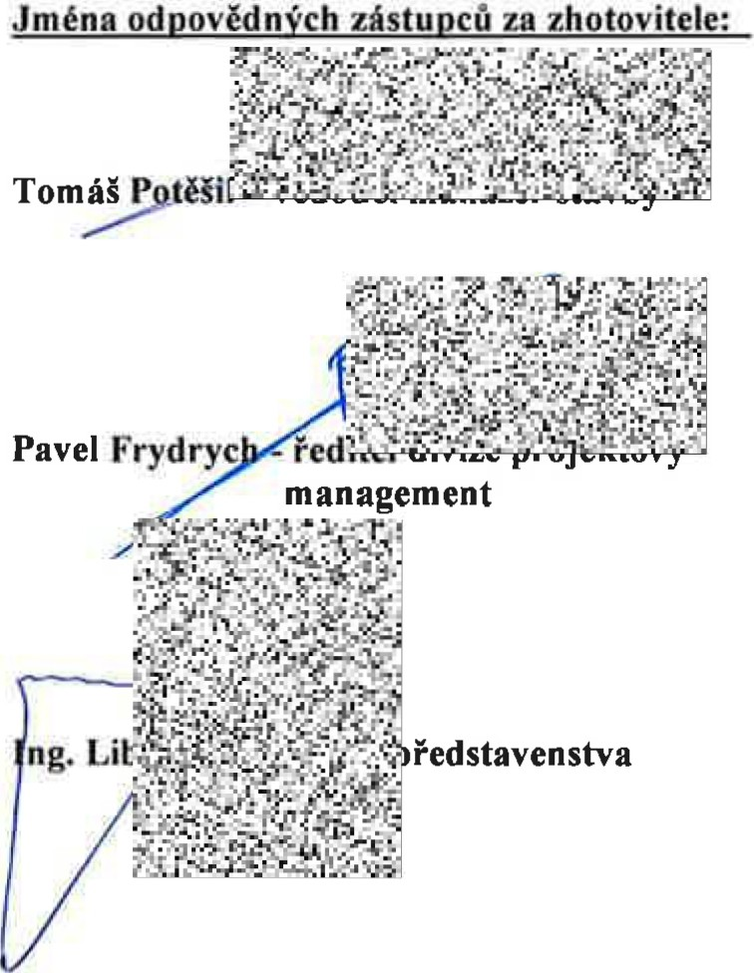
LOC:1<· 2
BLOCK CRS a. s., U Kasáren 727 757 01 Valašské Meziflčl IČ:07333366, DIČ: C207333366

Datum: Podpis:

Jména odpovědných :ras tupcň za ob je dnate le:

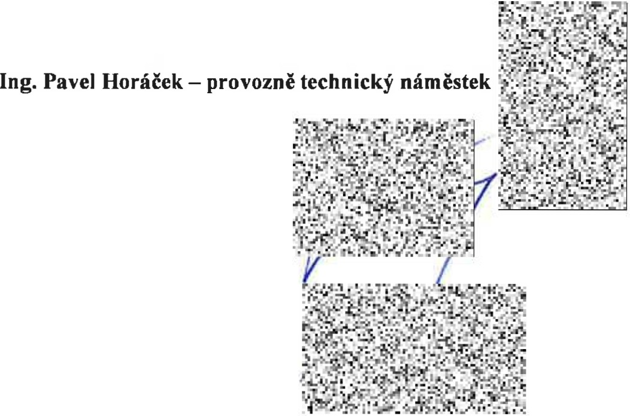
Luděk Žabokrtský- TDI
Ing. Petra Václavková -AD

Datum: Podpis:

Po podpisu tohoto změnového listu odpovědnými zástupci smluvních stran má tento změnový list charakter:
O dodatek ke smlouvě:
[8J podklad k dodatku ke smlouvě
O podklad ke změně projektové dokumentace

Přílohy:
- Rozpočet

Rozdělovník:1x zhotovitel
1x objednatel
Formu lář B-FM-7 2-02-02 / V10 / v 5 ke dni 12 .02 . 20 16

Datum vydání: 27 .06.2023
Počet příloh: 1
www.blockcrs.cz
2/2

Výtisk číslo: 1

'I

Stavba:  Objekt: Rozpočet: | Položkový rozpočet stavby, ZL55
SLP

01

01 Rozpočet ke změnovému listu
O bjednatel: | Nemocnice Vyškov, p.o. |  |  |  | IČO: 839205  DIČ: CZ839205
Zhotovitel : | BLOCK CRS, a.s. |  |  |  | IČO: 7333366  DIČ: CZ7333366
Vypracoval:  Rozpis ceny | BLOCKCRS,  a.s. |  |  |  | Celkem
HSV |  |  |  |  |  | 0,00
PSV |  |  |  |  |  | 17 409,19
MON |  |  |  |  |  | 0,00
Vedlejší náklady |  |  |  |  |  | 0,00
Ostatní náklady |  |  |  |  |  | 0,00
Celkem |  |  |  |  |  | 17409,19
Rekapitulace daní
Základ pro sníženou DPH |  | 15 % |  | 0,00 CZK
Základ pro základní DPH |  | 21 % |  | 17 409,19 CZK
Zaokrouhlení |  |  |  |  | 0,00 CZK
Cena celkem bez DPH |  |  |  |  | 17 409,19 CZK
v  .I_•a. _. " · ... 2 1: a·· :·P :;.; ť-M'7·1":  111,U "  ._ --W- ' ť , :-?:1{,ja..ti:,.fú_- l}  BLOCK CRS a. s., U Kas.1ren 727 · ,.t.J '.. t"je 1• ·  757 01 Valašské Meziríčf ·.f Jt ,t,. ,".- ,-;-.1._· >;=.;;.  IČ: 07333366, DIČ: C207333366ť & é f@. . . ·  ;:::7žazhotovitele |  |  | dne

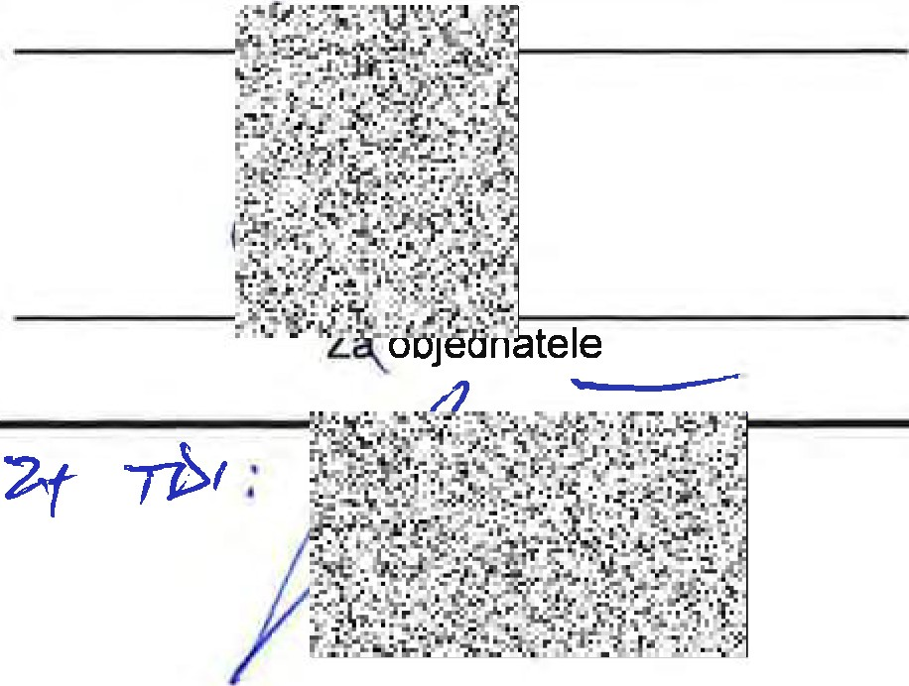
Zpracováno programem BUILDpower S, © RTS, a.s. Stránka 1 z 1

Položkový rozpočet, ZLSS
S: | Slaboproudé rozvody
O: | Doplnění čteček ACS 1NP - vstup D3-1.26
R: | D.1.01.4.d

P.č | Číslo položky | Název položky | MJ | Množství | Cena I MJ | Celkem
Díl: M22_03 Elektronická kontrola vstupu (EKV) 14 722,12
46 | Pol- 0051 | bezkontaktní člečka proxy. tango bitá | ks | 1,00000 | 1 771,ff,? | 1 771,57 | Vlastni I

47 Pol_ 0052 | Rldicí jednotka dveřni | ks | 1,00000 | 4 266,52 | 4 266,52 Vlastní
48 Pol_ 0053 | mont.krabice pro řádácá jednotku | ks | 1,00000 | 59,05 | 59,05 Vlastní

 |  | BEFO 12V/reverzní, montáž do zámečnické přípravy v zárubních | ks | 1,00000 | 2 082,50 | 2 082,50 | INDIVIDUALNI

595 784450020.BI Malba omyvatelná, otěruvzdorná - parametry dle PD m2 5,00000 75,01I 375,05 Vlastní (bílá), vč. penetrace
50!Pol_ 0055 |  | I | Práce technika - montáž | hod | 0.000001 | 567,81I | 4 542,48!Vlastnl
 |  |  | Příprava el. zámku do zárubní, vč. opravy nátěru | kpl | 1,00000 | 2 000,00 | 2 000,00 Vlastní
 |  |  | zárubně a stěrky sádrové
Díl: M22 08  73 Pol_ 0078 |  |  | NOSNY MATERI L  Kabel 3x2x0,5 stíněný třída reakce na oheň | m | 10,00000 | 13,29 | 812 02  132,90 Vlastní
 |  |  | B2(ca)s1dO - volně uložen
74 Pol_ 0079 |  |  | Kabel 2x1,5 třída reakce na oheň B2(ca)s1d1 - | m | 10,00000 | 48,72 | 487,20 Vlastní
 |  |  | volně uložen
78 Pol- 0083 |  |  | Krabice univ. vč. svorkovnice KU 68-1903 | ks | 2,00000 | 95,96 | 191,92 Vlastní
 |  |  | ASR |  |  |  | 187505
 |  |  | finální zapravení drážky ke čtečce ACS - omítka | hod | 3,00000 | 500,00 | 1 500,00 Vlastní
 |  |  | 3'

Celkem 17 409,19

Zpracováno programem BUILDpower S, © RTS, a.s. Stránka 1 z 1

Název zakázky:

Číslo zakázky:
Nemocnice Vyškov - stavební úpravy křídla D3 pro magnetickou rezonanci
100745 Clean Room Solutions

Zhotovitel: Objednatel:

BLOCK CRS a.s. Valašské Meziříčí Nemocnice Vyškov p.o.

ZMĚNOVÝ LIST Č. 56

SO, PS: Dl.01 ASŘ

Popis změn a zdůvodnění: Předkládáme Vám tento změnový list na základě požadavku objednatel na zvětšení olověného okna z důvodů bezpečnosti, kdy původní okna při menších rozměrech neumožňovalo bezpečnou vizuální kontrolu nad posuvným ramenem RTG. Jedná se o okno z m.č. D3.l.33 do místnosti D3 1.34. Barevnost okenního rámu RAL7047.

Změnu pož,adnje:
O Zhotovitel
Jméno:
Objednatel O Ostatní

Změna je dokladována:
Zápisem ve stavebním deníku ze dne
O Vypracováním změny projektu číslo
O Zapracováním do dokumentace skutečného provedení stavby O Zápisem z kontrolního dne nebo zápisem zjednání ze dne O Ostatní:
Vliv změny na soubory projektové dokumentace:
Ano O Ne
Vliv změoy na validace:
O Ano Ne
Cena změny dodávky je stanovena:
Bez změny
O Odečtem položky rozpočtu, č.
O Dohodou O Jiný postup
- Jiv zml\ny 011 konečný termín dokončení dfla:
Bez změny
O Posunutí konečného termínu předání
Vliv změny na cenu dlla:
O Bez vlivu na cenu
[8J Změna ceny díla o Kč: 121 760,84 Kč bez DPH
Realizace změny bude provl!fena zkouškou:
O Ano [8J Ne

[!) lil
BLOCK CRS a.s, U Kasáren 727, 757 01 Valašské Meziříčí, Czech Republic www.blockcrs.cz
-R-oz_d_ě-lo_v_n_í-k:-1x-z-ho_t_o_vi-te_l D_a_t_u_m_v_y_d_á_n·-,:-2-7-.0-6-.2-0_2_3 _ __

1x objednatel Počet příloh: 1

Výtisk číslo: 1

Název zakázky: Nemocnice Vyškov - stavební úpravy křídla D3 pro magnetickou rezonanci

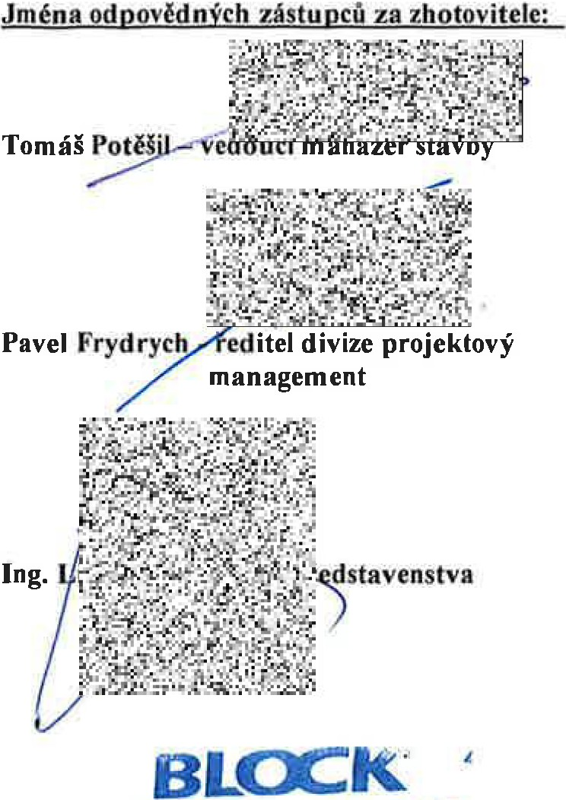
Číslo zakázky: 100745

Clean Room Solutions

BLOCK CRS a. s., U kasáren 727 757 01 Valašské Mezinť( IČ:07333366,1ČD:CZ0733336

Datum: Podpis:

Jména odpovědných zástu pců za objednatele:
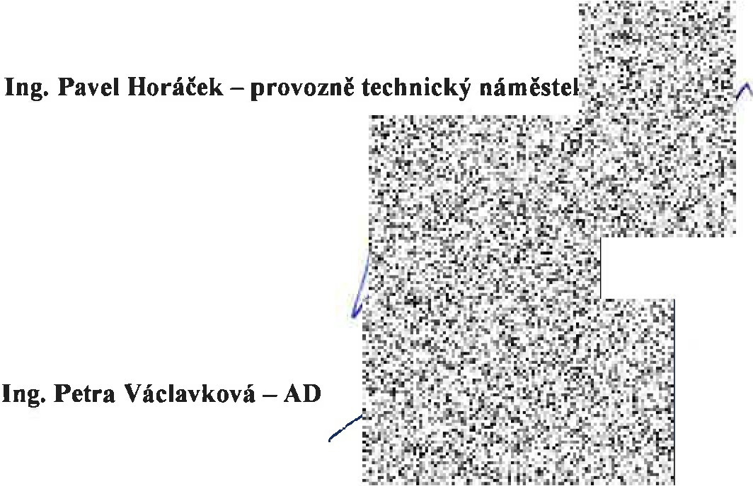
Luděk Žabokrtský - TDI

Datum: Podpis:

Po podpisu tohoto změnového listu odpovědnými zástupci smluvních stran má tento změnový list charakter: dodatek ke smlouvě:
O podklad k dodatku ke smlouvě
O podklad ke změně projektové dokumentace

Přílohy:
  - Rozpočet

m -R-o-zd-ě-lo_v_n_í-k:_1_x_z-ho_t_o-vi-te_l D_a_t_u_m_v_y_d_á_n_í:_2_7-.0-6-.2-0_2_3-----------2-/2-
[!] I!]
www.blockcrs.cz

1x objednatel
Formulář B-FM-7.2-02-02 / V10 / v.S ke dni 12 02 2016
Počet příloh: 1

Výtisk číslo: 1

-·
w
0733 | - _

Položkový rozpočet stavby, ZL56
Stavba:  Objekt: Rozpočet: | ASŘ  01  01 Rozpočet ke změnovému listu
Objednatel: | Nemocnice Vyškov, p.o. |  |  | ICO: 839205  DIC: CZ839205
Zhotovitel: | BLOCK CRS, a.s. |  |  | ,co: 7333366  DIC: CZ7333366
Vypracova:l  Rozpis ceny | BLOCKCRS,  a.s. |  |  | Celkem
HSV |  |  |  |  | 0,00
PSV |  |  |  |  | 121 760,84
MON |  |  |  |  | 0,00
Vedlejší náklady |  |  |  |  | 0,00
Ostatní náklady |  |  |  |  | 0,00
Celkem |  |  |  |  | 121 760,84
Rekapitulace daní
Základ pro sníženou DPH |  | 15 % |  | 0,00 CZK
Základ pro základní DPH |  | 21 % |  | 121 760,84 CZK
Zaokrouhleni |  |  |  | 0,00 CZK
Cena celkem bez DPH |  |  |  | 121 760,84 CZK
LOCk ; ·  BLOCK CRS a. s., U Kasáren 727  IČ: 07333366, DIČ:Q - _,-- .:p:·, t·ifx-  757 01 Valašské Meziffčf  . ..  ,./ . =. .. [.,·;  / Za zhotovitele |  |  | dne

Zpracováno programem BUILDpower S, © RTS, a.s. Stránka 1 z 1

Položkový rozpočet, ZL56
S: | ASŘ
O: | Nové okno s Pb vložkou v m.č. D3-1.34
R: | D.1.01.b

P.č Číslo ol0žk | MJ | Množstvi | Cena I MJ | Celkem
Díl:3 | letní konstrukce |  |  | 1132 00
67 317166130ROO | Preklady keramické montáž a dodávka nosné, délky kus 1000 mm, ši1ky 70 mm, výšky 238 mm | 2,00000 | 566,00 | 1 132,00 RTS 22/ I
2ks

Díl: 61 | ovrchů vnitřní |  |  |  | 2 323 38
171 612409991RT2 | Začištění omítek kolem oken, dveří a obkladů apod. s použitím suché maltové směsi | m | 2,75000 | 93,50 | 257,13 RTS 22/ I
0,89+0,95+0,89 2,75000

172 | 612421637ROO | Omítky vnitřní stěn vápenné nebo vápenocementové v podlaží i ve schodišti štukové, Malta pro zdění | m2 | 1,00000 | 320,00 | 320,00 | RTS 22/ I

175 | 612472121ROO | Omítky vnitřní štukové barytové ze suchých maltových směsí stěn i schodišť tloušťky 20 mm | m2 | 1,00000 | 1 650,00 | 1 650,00 | RTS 22/ I
I 17 816 13473115ROO ! Příplatek za zabudované rohovnlky m2 2,750001 35,00 1 96,251Vlastnr I
0,89+0,95+0,89 2,75000

Díl: 96 |  | Bourání konstrukci |  |  |  | 177 26
239 | 962032231ROO | Bourání zdiva nadzákladového z cihel pálených nebo vápenopískových, na maltu vápenou nebo vápenocementovou | m3 | 0,17800 | 617,85 | 109,98 | RTS | 22/ | I
rozšíření okna 0,2*0,89
297 965_07.1
Demontáž vnitřních výplní otvorů vč. parapetů,
zárubní, - odvoz a likvidace
m2
0,66750
100,80
67,28 Vlastní
RTG okno 0,75*0,89

Díl:767 Konstrukce zámečnické |  |  |  |  |  |  |  |  |  | 117 900,00
D+M  šířka | okna s Pb 190mm | vložkou | 2mm. | Rozměr | 890x950mm, | ks | 1,00000 | 117 | 900,00 | 117 900,00 | INDIVIDUALNI

Díl: D96 |  | Přesun suti a v bouran· ch hmot |  |  |  | 228 20
597 | 979086112ROO | Vodorovná doprava suti a vybouraných hmot nakládání nebo překládání suti a vybouraných hmot na dopravní prostředek při vodorovné dopravě, , |  | 0,20000 | 85,00 | 17,00 | RTS | 22/ | I

I
za každý další 1 km
I
3,20 RTS 22/ I
I
598 979011111ROO | Svislá doprava suti a vybouraných hmot za prvé podlaží nad nebo pod základním podlažím | 0,10000 | 120,00i | 12,00 RTS 22/ I
599 979081111ROO | Odvoz suti a vybouraných hmot na skládku do 1 km 11  I | 0,20000 | 120,00:  I | 24,00 RTS 22/ I
600 979081121ROO | Odvoz suti a vybouraných hmot na skládku příplatek t | 0,40000 | 8,00

Zpracováno programem BUILDpower S, © RTS, a.s. Stránka 1 z2

Položkový rozpočet , ZL56
S: | ASŘ
O: | Nové okno s Pb vložkou v m.č. D3-1.34
R: | D.1.01.b

P.č | Císlo oložk | Vnitrostaveništní doprava suti a vybouraných hmot do 10 m | MJ  t | Množství  0,40000 | Cena / MJ  160,00 | Celkem  64,00 | RTS 22/ I
601 | 979082111ROD

602 979082121ROD | Vnitrostaveništní doprava suti a vybouraných hm ot pfíplatek k ceně za každých dalších 5 m | t | 1,20000 | 10,00 | 12,00 RTS 22/ I
603 979990107ROO | Poplatek za skládku směs betonu.cihel a dřeva, skupina 17 09 04 z Katalogu odpadů |  | 0,20000 | 480,001 | 96,00 RTS 22/ I

Celkem 121 760,84!

- t r'U L... ilt"III

o=. ...-.....-==i,.·:.--==..:·..=- :::.....·a..=- =- "--'-=-

200
·'-'-=- ·=-=r . - 'i - - - .- - - .- .

0 3-1.34
5900

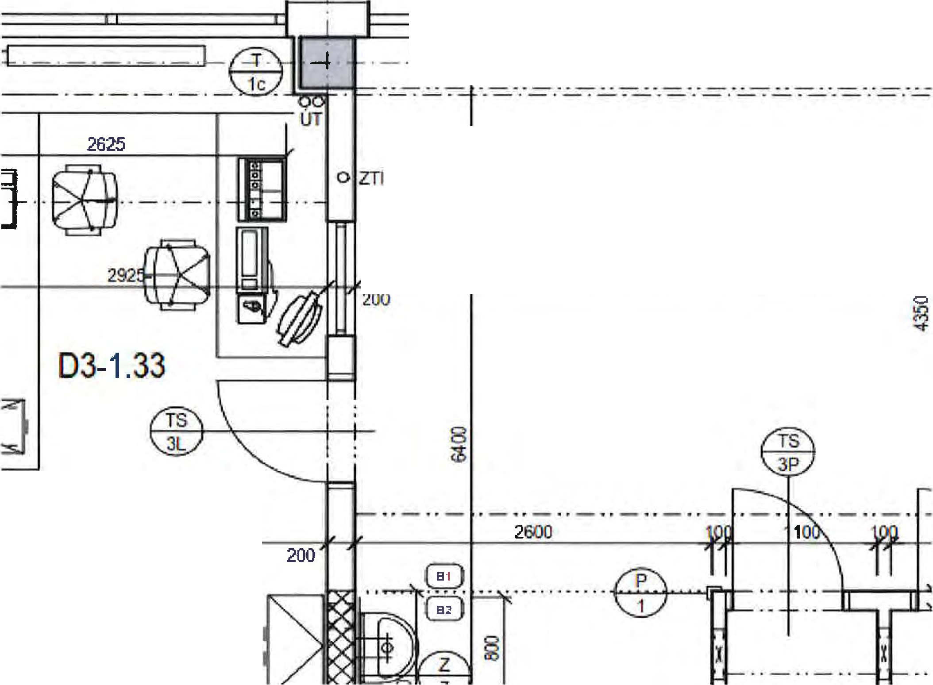

2925

Zpracováno programem BUILDpower S, © RTS, a.s. Stránka 2 z 2

